1. **UVOD**
2. **METODOLOGIJA RAZVOJA SOFTWERA**
   1. **MODEL VODOPADA**

Model vodopada je linearni, sekvencijalni pristup životnom ciklusu razvoja softvera koji je popularan u softverskom inženjerstvu i razvoju proizvoda. Model vodopada naglašava lično napredovanje koraka. Slično u kom pravcu voda teče preko ivice litice, određene krajnje tačke i ciljevi su postavljeni za svaku fazu razvoja i ne mogu se ponovo razmatrati nakon završetka. Termin je prvi put uveden u radu koji je objavio dr. Winston W. Royce i nastavlja da se koristi u primenama industrijskog dizajna.

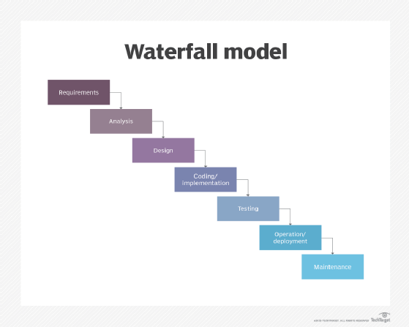

Slika 1. Model vodopada

* 1. **V-MODEL**

V Model je model validacije i verifikacije. Baš kao i model vodopada, životni ciklus u V modelu je sekvencijalni put izvršenja procesa. Svaka faza mora biti završena pre nego što počne sledeća faza. Dotični model je jedan od mnogih modela razvoja softvera. Testiranje proizvoda je paralelno sa odgovarajućom fazom razvoja u V modelu.

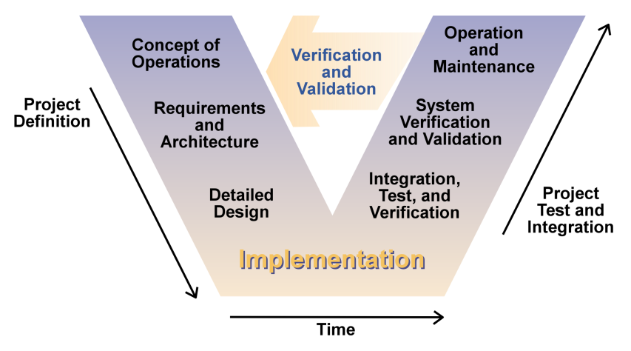Slika 2. V-Model

* 1. **INKREMENTALNI I ITERATIVNI RAZVOJ**

Inkrementalni i iterativni razvoj je proces koji kombinuje iterativni metod projektovanja sa inkrementalnim modelom izgradnje. Koriste ga programeri za pomoć u upravljanju projektima.

Mozemo ga podeliti na dva dela:

- Inkrementalni: Razbija proces razvoja softvera na male delove kojima se može upravljati, poznate kao inkrementi. Svaki inkrement se nadograđuje na prethodnu verziju tako da se poboljšanja vrše korak po korak.

- Iterativni: Iterativni model znači da se aktivnost razvoja softvera sistemski ponavljaju u ciklusima poznatim kao iteracije. Nova verzija softvera se proizvodi nakon svake iteracije sve dok se ne postigne optimalni proizvod.

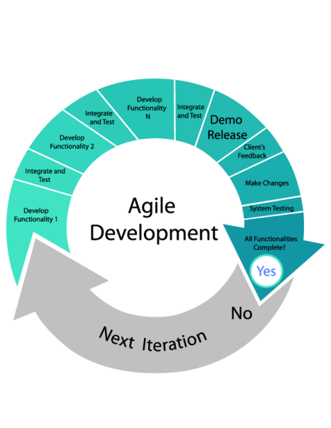  
Slika 3. Iterativni i inkrementalni razvoj

* 1. **SPIRALNI MODEL**

Spiralni model je sličan inkrementalnom razvoju softvera, sa većim naglaskom na analizu rizika. Spiralni model ima četiri faze:  
  
- Planiranje

- Projektovanje

- Konstrukcija

- Evaluacija

Softverski prokekat više puta prolazi kroz ove faze u iteracijama, koje u ovom modelu nazivamo spiralama.

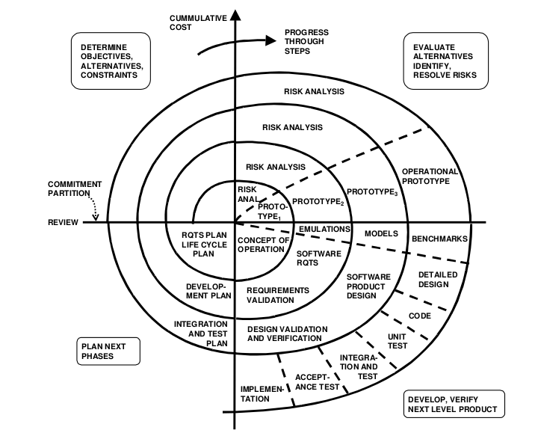

Slika 4. Spiralni model

* 1. **AGILNE METODE**

Agilna metodologija je praksa koja promoviše kontinuirano ponavljanje razoja i testiranja tokom životnog ciklusa razvoja softvera. U agilnom modelu u testiranju softvera, aktivnost razvoja i testiranja su istovremene, za razliku od modela vodopada.

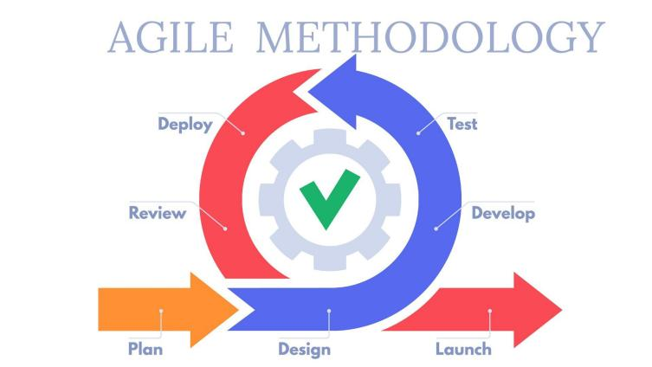

Slika 5. Agilna metoda razoja softvera

* 1. **SCRUM RAZVOJ**

Skram je agilna razvojna metodologija koja se koristi u razvoju softvera zasnovana na iterativnim i inkrementalnim procesima. Skram je prilagodljiv, brz, fleksibilan i efikasan agilni okvir koji je dizajniran da pruži vrednost tokom celog razvoja projekta. Primarni cilj skrama je da zadovolji potrebe korisnika kroz okruženje transparentnosti u komunikaciji, kolektivne odgovornosti i kontinualnog napretka. Razvoj počinje od opšte ideje šta treba da se izgradi, razrade liste karakteristika poređanih po prioritetu koje vlasnik proizvoda želi da dobije.



Slika 6. Skram razvoj

* 1. **LARMANOVA METODA**

Larmanova metoda je metodologija softverskog inženjerstva za razvoj softvera koja omogućava razvoj softvera koji je modularan, skalabilan, upotrebljiv, pouzdan i lako se održava. Larmanova pojednostavljena metoda obuhvata sve faze životnog ciklusa softvera:

- Prikupljanje korisničkih zahteva

- Analiza zahteva

- Projektovanje

- Implementacija

- Testiranje

1. **PRIMENJENE TEHNOLOGIJE ZA RAZVOJ WEB APLIKACIJE**
   1. **PHP (VERZIJA 8.0.2)**PHP je skriptni jezik otvorenog koda na strani servera koji mnogi programeri koriste za veb razvoj. To je takođe jezik opšte namene koji može da se koristi za izradu mnogo projekata, uključujući grafičke korisničke interfejse (GUI).  
        
      Skraćenica PHP je prvobitno značila Personal Homepage. Ali to je sada akronim za HyperText Preprocessor (Rekurzivno je u smislu da je prva reč sama po sebi skraćenica, tako da puno značenje ne prati skraćenicu).  
        
      Prva verzija PHP-a je pokrenuta pre 26 godina. Sada je na verziji 8, objavljenoj u novembru 2020. godine, ali verzija 7 i dalje ostaje najkorišćenija.  
        
      PHP radi na Zend engine-u, koji je najpupularnija implementacija. Postoje i neke druge implementacije kao što su parrot, HPMV (Hip Hop Virtual Machine), i Hip Hop kreiran od strane Facebook-a.

PHP se uglavnom koristi za pravljenje veb servera. Pokreće se u pretraživaču i takođe je sposoban da radi u komandnoj liniji. Dakle, ako ne želite da prikažete izlaz koda u pretraživaču, možete ga prikazati u komandnoj liniji, odnosno terminalu.

* 1. **LARAVEL (LARAVEL FRAMEWORK 9.11)**Laravel je višeplatformski PHP okvir za kreiranje veb aplikacija. To je platforma zasnovana na serveru koji upravlja podacima, koristeći obrazac dizajna Model-View-Controller (MVC), dele pozadinsku arhitekturu aplikacije na logičke delove.  
       
     PHP okvir je skup biblioteka koda sa unapred programiranim funkcijama kao što su alati za autentifikaciju, alati za rutiranje, ili HTML šabloni koji omogućavaju korisnicima da brže prave aplikacije. Laravelov najbolji PHP okvir ubrzava proces veb razvoja i poboljšava kvalitet finalnog proizvoda.

Laravel veb aplikacije su veoma skalabilne i imaju dobro struktuirane baze koda. Laravelov modularni sistem pakovanja i snažno upravljanje zavisnošću omogućavaju programerima da brzo prošire funkcionalnost svojih aplikacija.

* 1. **MARIADB SERVER (VERZIJA 10.4.22 )**MariaDB je sistem za upravljanje relacionim bazama podataka otvornog koda (DBMS) koji je sompatibilna zamena za široko korišćenu MySQL tehonologiju baze podataka. Napravljen je od strane programera koji su igrali ključne uloge u izgradnji originalne baze podataka. Osmislili su MariaDB 2009. godine kao odgovor na kupovinu MySQL-a od strane Oracle-a.MariaDB je baziran na sql-u i podržava obradu podataka u ACID stilu sa zagarantovanom autonomnošću, doslednošću, izolacijom i izdržljivošću za transakcije. Između ostalih karakteristika, baza podataka takođe podržava JSON API-je, paralelnu replikaciju podataka i više mehanizama za skladištenje, uključujući i InnoDB, MyRocks, Spider, Aria, TokuDB, Cassandra and MariaDB ColumnStore.

Veliki deo rada na razvoju baze podataka otvorenog koda fokusiran je na postizanju pariteta karakteristika između MariaDB i MySQL. MariaDB corp., pokretačka snaga MariaDB-a, kaže da je za sve praktične svrhe baza podataka binarno kompatibilna sa MySql-om. Kao rezultat toga većina korisnika može da prelazi između dve tehnologije jednostavnim definisanjem MySQL-a i instaliranjem MariaDB-a na njegovo mesto.

* 1. **JAVASCRIPT**Javascript je skriptni ili programerski jezik koji vam omogućava da implementirate složene funkcije na veb serverima. Svaki put kada veb stranica radi nesto vise od prikazivanja statičkih informacija koje možemo da pogledamo, prikazujući pravovremeno ažuriran sadržaj, interaktivne mape, 2D/3D grafičke animacije itd. U većini slučajeva je uključen javascript. To je treći sloj torte slojeva standardnih veb tehnologija.
  2. **BOOTSTRAP**Bootstrap je vesplatab front-end razvojni okvir otvorenog koda za kreiranje veb stranica i veb aplikacija. Dizajniran da omogući responzivan razvoj veb sajtova namenjenih mobilnim uređajima. Bootstrap obezbeđuje kolekciju sintakse za dizajn šablona.Kao okvir bootstrao uključuje osnove za responzivan veb razvoj, tako da programeri samo treba da ubace kod u unapred definisani sistem mreže. Bootstrap okvir je izgrađen na jeziku za označavanje hiperteksta (HTML), kaskadnim stilovima (CSS) i javascript-u. Veb programeri koji koriste bootstrap mogu da prave veb stranice mnogo brže bez trošenja vremena na brige o osnovnim komandama i funkcijama.
  3. **LIVEWIRE (VERZIJA 2.10)**Livewire je kompletan okvir za Laravel koji čini izgradnju dinamičkih interfejsa jednostavnim, bez napuštanja udobnosti Laravel-a.  
       
     Livewire prikazuje početni izlaz komponente sa stranicom. Na ovaj način je prilagođeno SEO-u.  
     Kada dođe do interakcije, livewire šalje AJAX zahtev serveru sa ažuriranim podacima.  
       
     Server ponovo prikazuuje komponentu i odgovara sa novim HTML-om.  
     Livewire zatim inteligentno mutira DOM u skladu sa stvarima koje su se promenile.
  4. **MODEL-VIEW-CONTROLLER KONCEPT**Model predstavlja pozadinu koja sadrži svu logiku podataka. View odnosno pogled je frontend odnosno grafički korisnički interfejs (GUI).  
     Kontroler je mozak aplikacije koji kontroliše kako se podaci prikazuju   
       
     Koncept MVC-ja prvi je uveo Trygve Reenskaug, koji ga je predložio kao način za razvoj GUI aplikacija za desktop računare.  
       
     Danas se MVC obrazac koristi za moderne veb aplikacije jer omogućava da aplikacija bude skalabilna, održiva i lako proširiva.  
       
     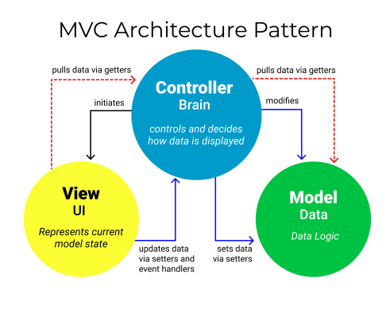  
     Slika 7. Model-View-Controller

**REPOSITORY DESIGN PATTERN**Repozitorijumi su klase ili komponente koje obuhvataju logiku potrebnu za pristup izvorima podataka. Oni centralizuju zajedničku funkcionalnost pristupa podacima, obezbeđuju bolju mogućnost održavanja razdvajajući infrastrukturuili tehnologiju koja se koristi za pristup bazama podataka od sloja modela domena. Omogućava nam da se fokusiramo na logiku postojanosti podataka, a ne na mrežu za pristup podacima.  
  
U osnovi, repozitorijum vam omogućava da popunite podatke u memoriji koji dolaze iz baze podataka u obliku entiteta domena. Jednom kada se entiteti nađu u memoriji, mogu se promeniti i zatim nastaviti nazad u bazu podataka kroz transakcije.

1. **SPECIFIKACIJA KORISNIČKIH ZAHTEVA**
   1. **VERBALNI OPIS MODELA**  
      Potrebno je projektovati I implementirati web aplikaciju za ugostiteljskih usluga dostave hrane fiktivnog restorana. Sistem ce imati 5 korisnika a to su fizicko/pravno lice, sef restorana, konobar restorana I stanje (uvid u statistiku). u narednim razmatranjima posmatrace se ponasanje sistema kada je ulogovan neki od korisnika.
   2. **SLUČAJEVI KORIŠĆENJA**Na osnovu verbalnog modela uoceni su sledeci slucajevi koriscenja za fizicko lice:

1.Kreiranje korisnickog naloga

2.Prijavljivanje na nalog

3.Brisanje korisnickog naloga

4.Menjanje sifre korisnickog naloga

5.Dodavanje artikla u korpu (Maksimalna kolicina 50 artikala)

6.Brisanje artikla iz korpe

7.Menjanje kolicine artikla u korpi

8.Kreiranje porudzbine

9.Otkazivanje porudzbine

10.Lociranje porudzbine

Na osovu verbalnog modela uoceni su sledeci slucajevi koriscenja za pravno lice:

1.Kreiranje korisnickog naloga

2.Prijavljivanje na nalog

3.Brisanje korisnickog naloga

4.Menjanje sifre korisnickog naloga

5.Dodavanje artikla u korpu (Maksimalna kolicina 150 artikala)

6.Brisanje artikla iz korpe

7.Menjanje kolicine artikla u korpi

8.Kreiranje porudzbine

9.Otkazivanje porudzbine

10.Lociranje porudzbine

Na osovu verbalnog modela uoceni su sledeci slucajevi koriscenja za sefa restorana:

1.Prijavljivanje na korisnicki nalog

2.Menjanje sifre korisnickog naloga 3. Brisanje zaposlenih

3.Dodavanje zaposlenih

Na osovu verbalnog modela uoceni su sledeci slucajevi koriscenja za konobara:

1.Prijavljivanje na korisnicki nalog

2.Prihvatanje porudzbine

3.Otkazivanje porudzbine

4.Rucno unosenje porudzbine

Na osovu verbalnog modela uoceni su sledeci slucajevi koriscenja za menadzer:

1.Prijavljivanje na korisnicki nalog

2.Menjanje sifre korisnickog naloga

3.Uvid u statistiku

Na osovu verbalnog modela uoceni su sledeci slucajevi koriscenja za dostavljaca:

1.Prihvati porudzbinu

2.Posalji lokaciju

3.Zavrsi isporuku

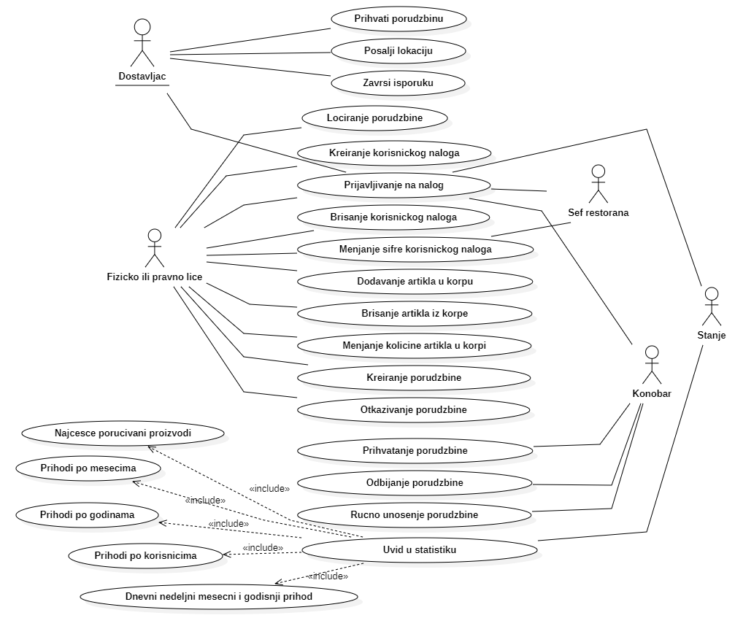  
Slika 8. Use Case diagram

* 1. **OPIS SLUČAJEVA KORIŠĆENJA**

**SK1: Kreiranje korisnickog naloga**

Naziv: Kreiranje korisnickog naloga

Aktori: Fizicko lice, pravno lice

Ucesnici: Korisnik I sistem

Preduslovi: Sistem je ukljucen I korisniku je prikazana forma za logovanje ili kreiranje novog naloga.

Osnovni scenario:

1.Korisnik bira opciju za kreiranje naloga (APUSO)

2.Sistem pokrece proces za kreiranje naloga (SO)

3.Sistem prikazuje formu za kreiranje naloga (IA)

4.Korisnik unosi trazene podatke kako bi kreirao nalog (APUSO)

5.Korisnik poziva sistem kako bi izvrsio kreiranje naloga sa unetim podacima (APSO)

6.Sistem proverava postojanje korisnickog imena (SO)

7.Sistem kreira korisnicki nalog sa zadatim podacima (SO)

8.Sistem prikazuje poruku o uspesnosti kreiranja naloga (IA)

Alternativni scenariji:

5.1. Sistem pronalazi korisnicki nalog sa vec unetim korisnickim imenom, prikazuje poruku korisniku I prekida izvrsavanje scenarija (IA)

7.1. Sistem ne moze da kreira nalog sa zadatim podacima I prikazuje poruku korisniku (IA)

**SK2: Prijavljivanje na nalog**

Naziv: Prijavljivanje na nalog

Aktori: Fizicko lice, pravno lice, sef restorana, konobar, menadzer

Ucesnici: Korisnik I sistem

Preduslovi: Sistem je ukljucen I korisniku je prikazana forma za logovanje ili kreiranje novog naloga.

Osnovni scenario:

1.Korisnik bira opciju za prijavljivanje na nalog (ANSO)

2.Korisnik unosi trazene podatke(APUSO)

3.Korisnik poziva sistem da proveri postoji li nalog sa unetim podacima (APSO)

4.Sistem prijavljuje korisnika na njegov korisnicki nalog (SO)

5.Sistem pokazuje poruku o uspesnosti logovanja (IA)

Alternativni scenariji:

4.1 Sistem ne pronalazi nalog sa unetim podacima I obustavlja proces prijavljivanja(IA)

**SK3: Brisanje korisnickog naloga**

Naziv: Brisanje naloga

Aktori: Fizicko lice, pravno lice, sef restorana

Ucesnici: Korisnik I sistem

Preduslovi: Sistem je ukljucen I korisniku je prikazana forma sa informacijama korisnickog naloga.

Osnovni scenario:

1.Korisnik bira opciju za brisanje naloga

2.Korisnik poziva sistem da izvrsi operaciju brisanja

3.Sistem izvrsava operaciju brisanja

4.Sistem obavestava korisnika da je brisanje uspesno izvrseno

Alternativni scenariji:

3.1 Doslo je do prekida internet veze

**SK4: Menjanje sifre korisnickog naloga**

Naziv: Menjanje sifre naloga

Aktori: Fizicko lice, pravno lice, sef restorana

Ucesnici: Korisnik I sistem

Preduslovi: Sistem je ukljucen I korisniku je prikazana forma sa informacijama korisnickog naloga.

Osnovni scenario:

1.Korisnik bira opciju za menjanje sifre naloga

2.Korisnik unosi postojecu sifru I novu sifru

3.Korisnik poziva sistem da izvrsi promenu sifre

4.Sistem proverava identicnost unete I vec postojece sifre

5.Sistem izvrsava operaciju promene sifre

6.Sistem obavestava korisnika da je promena sifre uspesno izvrsena

Alternativni scenariji:

4.1 Sifre se ne poklapaju

**SK5: Dodavanje artikla u korpu**

Naziv: Dodavanje artikla u korpu

Aktori: Fizicko lice, pravno lice

Ucesnici: Korisnik I sistem

Preduslovi: Sistem je ukljucen I korisniku je prikazana forma sa postojecim artiklima

Osnovni scenario:

1.Korisnik bira opciju za prikaz artikala

2.Korisnik bira zeljeni artikal I kolikcinu

3.Korisnik poziva sistem da smesti artikal u korpu

4.Sistem proverava da li je korisnik prijavljen

5.Sistem izvrsava operaciju smestanja artikka u korpu

6.Sistem obavestava korisnika da je artikal dodat u korpu

Alternativni scenariji:

4.1 Korisnik nije prijavljen

**SK6: Brisanje artikla iz korpe**

Naziv: Brisanje artikla iz korpe

Aktori: Fizicko lice, pravno lice

Ucesnici: Korisnik I sistem

Preduslovi: Sistem je ukljucen I korisniku je prikazana forma sa postojecim artiklima u korpi

Osnovni scenario:

1.Korisnik bira opciju za prikaz korpe

2.Korisnik bira zeljeni artikal za brisanje

3.Korisnik poziva sistem da izbrise artikal iz korpe

4.Sistem izvrsava operaciju brisanja artika iz korpe

5.Sistem obavestava korisnika da je artikal izbrisan iz korpe

Alternativni scenariji:

4.1 Korisnik nije prijavljen

**SK7: Menjanje kolicine artikla u korpi**

Naziv: Menjanje kolicina artikala u korpi

Aktori: Fizicko lice, pravno lice

Ucesnici: Korisnik I sistem

Preduslovi: Sistem je ukljucen I korisniku je prikazana forma sa postojecim artiklima u korpi

Osnovni scenario:

1.Korisnik bira opciju za promenu kolicine artikala

2.Korisnik unosi novu kolicinu

3.Korisnik poziva sistem da izvrsi promenu kolicine

4.Sistem izvrsava operaciju promene kolicine

5.Sistem obavestava korisnika da je kolicina promenjena

Alternativni scenariji:

4.1 Uneta kolicina je nula

**SK8: Kreiranje porudzbine**

Naziv: Kreiranje porudzbine

Aktori: Fizicko lice, pravno lice

Ucesnici: Korisnik I sistem

Preduslovi: Sistem je ukljucen I korisniku je prikazana forma sa korpom

Osnovni scenario:

1.Korisnik bira opciju za potvrdjivanje porudzbine

2.Korisnik unosi lokaciju za isporuku

3.Korisnik poziva sistem da kreira porudzbinu

4.Sistem izvrsava operaciju kreiranja porudzbine

5.Sistem obavestava korisnika da je porudzbina kreirana

Alternativni scenariji:

4.1 Korpa je prazna

**SK9: Otkazivanje porudzbine**

Naziv: Otkazivanje porudzbine

Aktori: Fizicko lice, pravno lice

Ucesnici: Korisnik I sistem

Preduslovi: Sistem je ukljucen I korisniku je prikazana forma sa kreiranom porudzbinom

Osnovni scenario:

1.Korisnik bira opciju za otkazivanje porudzbine

2.Korisnik poziva sistem da otkaze porudzbinu

3.Sistem izvrsava operaciju otkazivanja porudzbine

4.Sistem obavestava korisnika da je porudzbina otkazana

Alternativni scenariji:

3.1 Ne postoji ni jedna kreirana porudzbina

**SK10: Prihvatanje porudzbine**

Naziv: Prihvatanje porudzbine

Aktori: Konobar

Ucesnici: Konobar I sistem

Preduslovi: Sistem je ukljucen I konobaru je prikazana forma sa kreiranim porudzbinama

Osnovni scenario:

1.Konobar bira opciju za prihvatanje porudzbine

2.Konobar poziva sistem da prihvati porudzbinu

3.Sistem izvrsava operaciju prihvatanja porudzbine

4.Sistem obavestava konobara da je porudzbina prihvacena

Alternativni scenariji:

3.1 Porudzbina je vec kreirana

**SK11: Odbijanje porudzbine**

Naziv: Odbijanje porudzbine

Aktori: Konobar

Ucesnici: Konobar I sistem

Preduslovi: Sistem je ukljucen I konobaru je prikazana forma sa kreiranim porudzbinama

Osnovni scenario:

1.Konobar bira opciju za odbijanje porudzbine

2.Konobar poziva sistem da odbije porudzbinu

3.Sistem izvrsava operaciju odbijanja porudzbina

4.Sistem obavestava konobara da je porudzbina prihvacena

Alternativni scenariji:

3.1 Porudzbina je vec odbijena

**SK12: Rucno unosenje porudzbine**

Naziv: Odbijanje porudzbine

Aktori: Konobar

Ucesnici: Konobar I sistem

Preduslovi: Sistem je ukljucen I konobaru je prikazana forma sa kreiranim porudzbinama

Osnovni scenario:

1.Konobar bira unosi neophodne podatke za poudzbinu

2.Konobar poziva sistem da kreira porudzbinu

3.Sistem izvrsava operaciju kreiranja porudzbine

4.Sistem obavestava konobara da je porudzbina kreirana

Alternativni scenariji:

3.1 Nisu uneti validni podaci

**SK13: Uvid u statistiku**

Naziv: Odbijanje porudzbine

Aktori: Menadzer

Ucesnici: Menadzer I sistem

Preduslovi: Sistem je ukljucen I je prikazana forma sa neophodnim podacima za vodjenje statistike

Osnovni scenario:

1.Korisnik bira opciju za prikaz statistike

2.Korisnik poziva sistem da prikaze podatke

3.Sistem prikazuje trazene podatke

4.Sistem obavestava korisnika da su podaci uspesno obracunati

Alternativni scenariji:

3.1 Nema podataka u bazi

**SK13.1: Najcesce porucivani proizvodi**

Naziv: Najcesce porucivani proizvodi

Aktori: Menadzer

Ucesnici: Menadzer I sistem

Preduslovi: Sistem je ukljucen I je prikazana forma sa neophodnim podacima za vodjenje statistike

Osnovni scenario:

1.Korisnik bira opciju za prikaz liste proizvoda koji su najcesce porucivani

2.Korisnik poziva sistem da prikaze podatke

3.Sistem prikazuje trazene podatke

4.Sistem obavestava korisnika da su podaci uspesno obracunati

Alternativni scenariji:

3.1 Nema podataka u bazi

**SK13.2: Prihodi po mesecima**

Naziv: Prihodi po mesecima

Aktori: Menadzer

Ucesnici: Menadzer I sistem

Preduslovi: Sistem je ukljucen I je prikazana forma sa neophodnim podacima za vodjenje statistike Osnovni scenario:

1.Korisnik bira opciju za prikaz ostvarenih prihoda po mesecima

2.Korisnik poziva sistem da prikaze podatke

3.Sistem prikazuje trazene podatke

4.Sistem obavestava korisnika da su podaci uspesno obracunati

Alternativni scenariji:

3.1 Nema podataka u bazi

**SK13.3: Prihodi po godinama**

Naziv: Prihodi po godinama

Aktori: Menadzer

Ucesnici: Menadzer I sistem

Preduslovi: Sistem je ukljucen I je prikazana forma sa neophodnim podacima za vodjenje statistike

Osnovni scenario:

1.Korisnik bira opciju za prikaz ostvarenih prihoda po godinama

2.Korisnik poziva sistem da prikaze podatke

3.Sistem prikazuje trazene podatke

4.Sistem obavestava korisnika da su podaci uspesno obracunati

Alternativni scenariji:

3.1 Nema podataka u bazi

**SK13.4: Prihodi po korisnicima**

Naziv: Prihodi po korisnicima

Aktori: Menadzer

Ucesnici: Menadzer I sistem

Preduslovi: Sistem je ukljucen I je prikazana forma sa neophodnim podacima za vodjenje statistike

Osnovni scenario:

1.Korisnik bira opciju za prikaz ostvarenih prihoda po korisnicima

2.Korisnik poziva sistem da prikaze podatke

3.Sistem prikazuje trazene podatke

4.Sistem obavestava korisnika da su podaci uspesno obracunati

Alternativni scenariji:

3.1 Nema podataka u bazi

**SK13.5: Dnevni nedeljni mesecni i godisnji prihod**

Naziv: Dnevni nedeljni mesecni i godisnji prihod

Aktori: Menadzer

Ucesnici: Menadzer I sistem

Preduslovi: Sistem je ukljucen I je prikazana forma sa neophodnim podacima za vodjenje statistike Osnovni scenario:

1.Korisnik bira opciju za prikaz ostvarenih prihoda na dnevnom, nedeljnom, mesecnom I godisnjem nivou

2.Korisnik poziva sistem da prikaze podatke

3.Sistem prikazuje trazene podatke

4.Sistem obavestava korisnika da su podaci uspesno obracunati

Alternativni scenariji:

3.1 Nema podataka u bazi

**SK14: Prihvati porudzbinu**

Naziv: Prihvati porudzbinu

Aktori: Dostavljac

Ucesnici: Dostavljac I sistem

Preduslovi: Sistem je ukljucen I je prikazana forma sa spremnim porudzbinama za isporuku

Osnovni scenario:

1.Korisnik poziva sistem da prihvati porudzbinu

2.Sistem dodeljuje porudzbinu dostavljacu

3.Sistem obavestava korisnika da je porudzbina prihvacena

Alternativni scenariji:

3.1 Nema podataka u bazi

**SK15: Posalji lokaciju**

Naziv: Posalji lokaciju

Aktori: Dostavljac

Ucesnici: Dostavljac I sistem

Preduslovi: Sistem je ukljucen I je prikazana forma sa spremnim porudzbinama za isporuku

Osnovni scenario:

1.Korisnik poziva sistem da posalje trenutnu lokaciju

2.Sistem smesta trenutnu lokaciju u bazu podataka

3.Sistem obavestava korisnika da je lokacija pribavljena

Alternativni scenariji:

3.1 Nema podataka u bazi

SK16: Zavrsi isporuku

Naziv: Zavrsi isporuku Aktori: Dostavljac

Ucesnici: Dostavljac I sistem

Preduslovi: Sistem je ukljucen I je prikazana forma sa spremnim porudzbinama za isporuku Osnovni scenario:

1.Korisnik poziva sistem da oznaci porudzbinu kao isporucenu

2.Sistem menja stanje porudzbine

3.Sistem obavestava korisnika da je stanje promenjeno

Alternativni scenariji:

2.1 Nema podataka u bazi

**SK17: Lociranje porudzbine**

Naziv: Zavrsi isporuku

Aktori: Fizicko I pravno lice

Ucesnici: Korisnik I sistem

Preduslovi: Sistem je ukljucen I je prikazana forma sa kreiranim porudzbinama

Osnovni scenario:

1.Korisnik poziva sistem da posalje zahtev za lociranje porudzbine

2.Sistem menja stanje zahteva za lociranje

3.Sistem obavestava korisnika da je zahtev poslat

Alternativni scenariji:

2.1 Nema podataka u bazi

1. **FAZA ANALIZE**
   1. **SISTEMSKI DIJAGRAMI SEKVENCI ZA SLUČAJEVE KORIŠĆENJA**

**DSSK1: Kreiranje korisničkog naloga**

Naziv: Kreiranje korisnickog naloga Aktori: Fizicko lice, pravno lice Ucesnici: Korisnik I sistem

Preduslovi: Sistem je ukljucen I korisniku je prikazana forma za logovanje ili kreiranje novog naloga. Osnovni scenario:

1.Korisnik poziva sistem kako bi izvrsio kreiranje naloga sa unetim podacima (APSO)

2.Sistem prikazuje poruku o uspesnosti kreiranja naloga (IA)

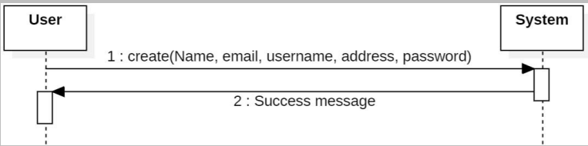

Slika 9. Kreiranje korisničkog naloga

Alternativni scenariji:

* 1. Sistem pronalazi korisnicki nalog sa vec unetim korisnickim imenom, prikazuje poruku korisniku I prekida izvrsavanje scenarija (IA)

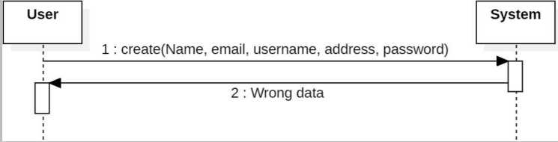

Slika 10. Kreiranje korisničkog naloga alternativni scenario

**DSSK2: Prijavljivanje na nalog**

Naziv: Prijavljivanje na nalog

Aktori: Fizicko lice, pravno lice, sef restorana, konobar, menadzer, dostavljac

Ucesnici: Korisnik I sistem

Preduslovi: Sistem je ukljucen I korisniku je prikazana forma za logovanje ili kreiranje novog naloga.

Osnovni scenario:

1. Korisnik poziva sistem da proveri postoji li nalog sa unetim podacima (APSO)

2. Sistem pokazuje poruku o uspesnosti logovanja (IA)

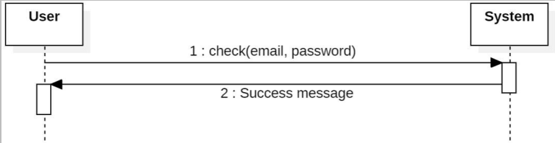

Slika 11. Prijavljivanje na nalog

Alternativni scenariji:

3.1Sistem ne pronalazi nalog sa unetim podacima I obustavlja proces prijavljivanja(IA)

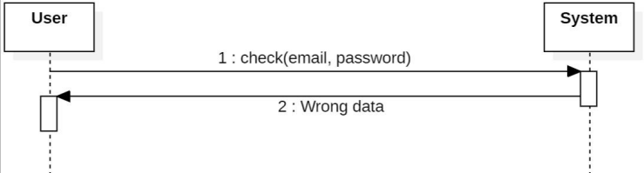

Slika 12. Prijavljivanje na nalog alternativni scenario

**DSSK3: Brisanje korisnickog naloga**

Naziv: Brisanje naloga

Aktori: Fizicko lice, pravno lice, sef restorana

Ucesnici: Korisnik I sistem

Preduslovi: Sistem je ukljucen I korisniku je prikazana forma sa informacijama korisnickog naloga.

Osnovni scenario:

1.Korisnik poziva sistem da izvrsi operaciju brisanja

2.Sistem obavestava korisnika da je brisanje uspesno izvrseno

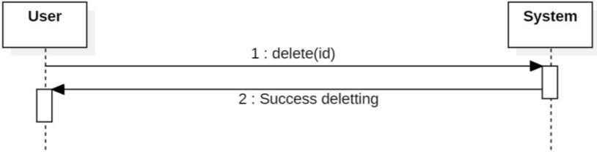  
Slika 13. Brisanje korisničkog naloga

Alternativni scenariji:

1.1 Doslo je do prekida internet veze

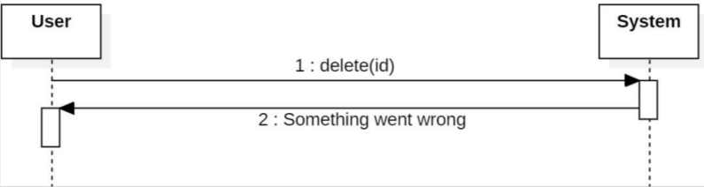

Slika 14. Brisanje korisničkog naloga alternativni scenario

**DSSK4: Menjanje sifre korisnickog naloga**

Naziv: Menjanje sifre naloga

Aktori: Fizicko lice, pravno lice, sef restorana,

Ucesnici: Korisnik I sistem

Preduslovi: Sistem je ukljucen I korisniku je prikazana forma sa informacijama korisnickog naloga.

Osnovni scenario:

1.Korisnik poziva sistem da izvrsi promenu sifre

2.Sistem obavestava korisnika da je promena sifre uspesno izvrsena

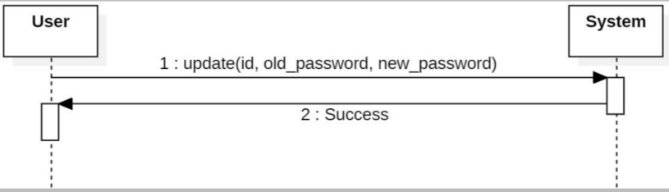

Slika 15. Menjanje šifre korisničkog naloga

Alternativni scenariji:

1.1 Sifre se ne poklapaju

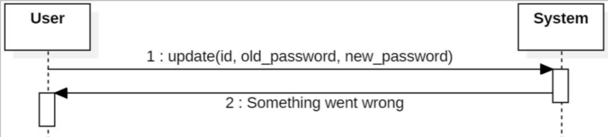

Slika 16. Menjanje šifre korisničkog naloga alternativni scenario

**DSSK5: Dodavanje artikla u korpu**

Naziv: Dodavanje artikla u korpu

Aktori: Fizicko lice, pravno lice

Ucesnici: Korisnik I sistem

Preduslovi: Sistem je ukljucen I korisniku je prikazana forma sa postojecim artiklima

Osnovni scenario:

1.Korisnik poziva sistem da smesti artikal u korpu

2.Sistem obavestava korisnika da je artikal dodat u korpu

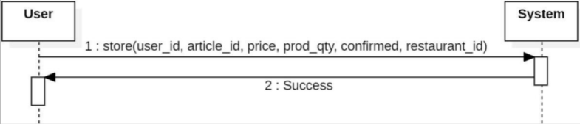

Slika 17. Dodavanje artikla u korpu

Alternativni scenariji:

1.1 Korisnik nije prijavljen

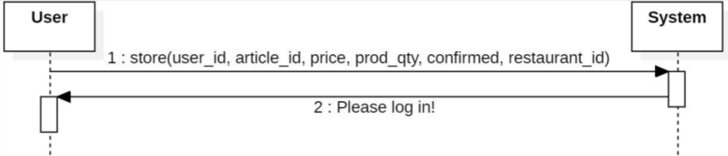

Slika 18. Dodavanje artikla u korpu alternativni scenario

**DSSK6: Brisanje artikla iz korpe**

Naziv: Brisanje artikla iz korpe

Aktori: Fizicko lice, pravno lice

Ucesnici: Korisnik I sistem

Preduslovi: Sistem je ukljucen I korisniku je prikazana forma sa postojecim artiklima u korpi

Osnovni scenario:

1.Korisnik poziva sistem da izbrise artikal iz korpe

2.Sistem obavestava korisnika da je artikal izbrisan iz korpe

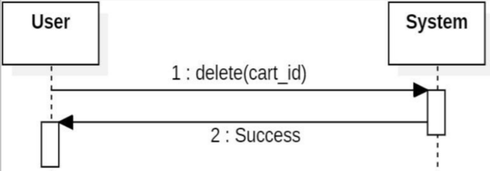

Slika 19. Brisanje artikla iz korpe

Alternativni scenariji:

1.1 Korisnik nije prijavljen

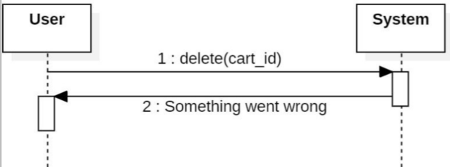  
Slika 20. Brisanje artikla iz korpe alternativni scenario

**DSSK7: Menjanje kolicine artikla u korpi**

Naziv: Menjanje kolicina artikala u korpi

Aktori: Fizicko lice, pravno lice

Ucesnici: Korisnik I sistem

Preduslovi: Sistem je ukljucen I korisniku je prikazana forma sa postojecim artiklima u korpi

Osnovni scenario:

1.Korisnik poziva sistem da izvrsi promenu kolicine

2.Sistem obavestava korisnika da je kolicina promenjena

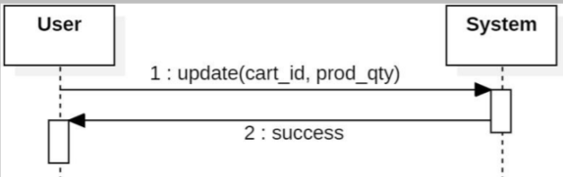  
Slika 21. Menjanje kolicine artikla u korpi

Alternativni scenariji:

1.1 Uneta kolicina je nula

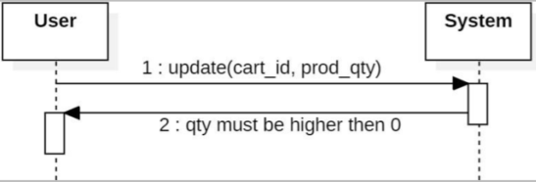

Slika 22. Menjanje kolicine artikla u korpi alternativni scenario

**DSSK8: Kreiranje porudzbine**

Naziv: Kreiranje porudzbine

Aktori: Fizicko lice, pravno lice

Ucesnici: Korisnik I sistem

Preduslovi: Sistem je ukljucen I korisniku je prikazana forma sa korpom

Osnovni scenario:

1.Korisnik poziva sistem da kreira porudzbinu

2.Sistem obavestava korisnika da je porudzbina kreirana

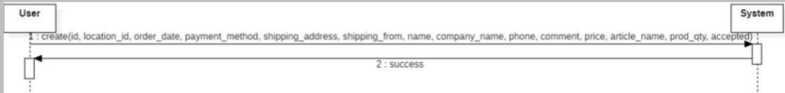

Slika 23. Kreiranje porudžbine

Alternativni scenariji:

* 1. Korpa je prazna

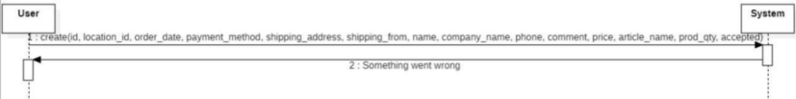  
Slika 24. Kreiranje porudžbine alternativni scenario

**DSSK9: Otkazivanje porudzbine**

Naziv: Otkazivanje porudzbine

Aktori: Fizicko lice, pravno lice

Ucesnici: Korisnik I sistem

Preduslovi: Sistem je ukljucen I korisniku je prikazana forma sa kreiranom porudzbinom

Osnovni scenario:

1.Korisnik poziva sistem da otkaze porudzbinu

2.Sistem obavestava korisnika da je porudzbina otkazana

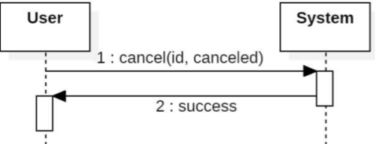

Slika 25. Otkazivanje porudzbine

Alternativni scenariji:

1.1 Ne postoji ni jedna kreirana porudzbina

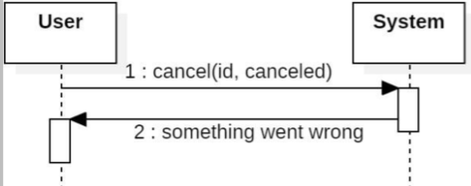

Slika 26. Otkazivanje porudzbine alternativni scenario

**DSSK10: Prihvatanje porudzbine**

Naziv: Prihvatanje porudzbine

Aktori: Konobar

Ucesnici: Konobar I sistem

Preduslovi: Sistem je ukljucen I konobaru je prikazana forma sa kreiranim porudzbinama Osnovni scenario:

1.Konobar poziva sistem da prihvati porudzbinu

2.Sistem obavestava konobara da je porudzbina prihvacena

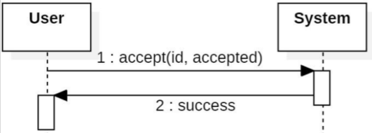

Slika 27. Prihvatanje porudžbine

Alternativni scenariji:

* 1. Porudzbina je vec prihvacena

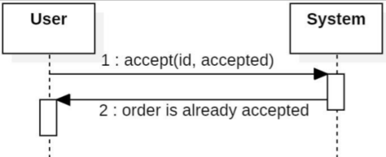

Slika 28. Prihvatanje porudžbine alternativni scenario

**DSSK11: Odbijanje porudzbine**

Naziv: Odbijanje porudzbine

Aktori: Konobar

Ucesnici: Konobar I sistem

Preduslovi: Sistem je ukljucen I konobaru je prikazana forma sa kreiranim porudzbinama

Osnovni scenario:

1.Konobar poziva sistem da odbije porudzbinu

2.Sistem obavestava konobara da je porudzbina prihvacena

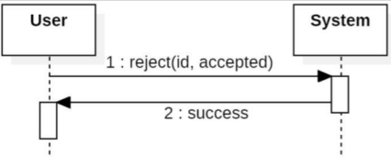

Slika 29. Odbijanje porudžbine

Alternativni scenariji:

1.1 Porudzbina je vec odbijena

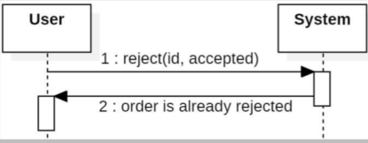

Slika 30. Odbijanje porudžbine alternativni scenario

**DSSK12: Rucno unosenje porudzbine**

Naziv: Rucno unesenje porudzbine

Aktori: Konobar

Ucesnici: Konobar I sistem

Preduslovi: Sistem je ukljucen I konobaru je prikazana forma sa kreiranim porudzbinama

Osnovni scenario:

1.Konobar poziva sistem da kreira porudzbinu

2.Sistem obavestava konobara da je porudzbina kreirana

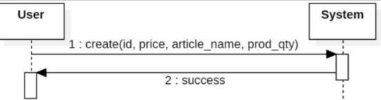

Slika 31. Ručno unošenje porudžbine

Alternativni scenariji:

1.1 Nisu uneti validni podaci

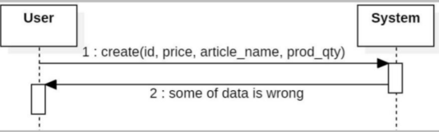

Slika 32. Ručno unošenje porudžbine alternativni scenario

**DSSK13: Uvid u statistiku**

Naziv: Uvid u statistiku

Aktori: Menadzer

Ucesnici: Menadzer I sistem

Preduslovi: Sistem je ukljucen I je prikazana forma sa neophodnim podacima za vodjenje statistike

Osnovni scenario:

1.Korisnik poziva sistem da prikaze podatke

2.Sistem obavestava korisnika da su podaci uspesno obracunati

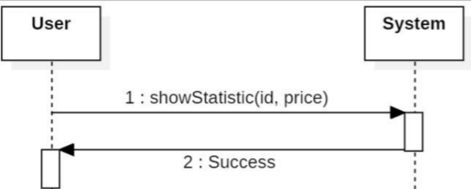

Slika 33. Prikaz statistike

Alternativni scenariji:

1.1 Nema podataka u bazi

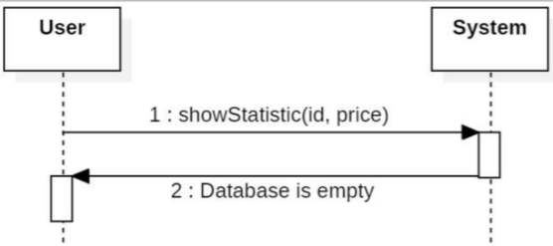

Slika 34. Prikaz statistike alternativni scenario

**DSSK13.1: Najcesce porucivani proizvodi**

Naziv: Najcesce porucivani proizvodi

Aktori: Menadzer

Ucesnici: Menadzer I sistem

Preduslovi: Sistem je ukljucen I je prikazana forma sa neophodnim podacima za vodjenje statistike

Osnovni scenario:

1.Korisnik poziva sistem da prikaze podatke

2.Sistem obavestava korisnika da su podaci uspesno obracunati

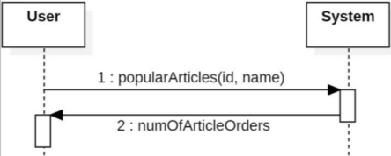

Slika 35. Najčešće poručivani proizvodi

Alternativni scenariji:

1.1 Nema podataka u bazi

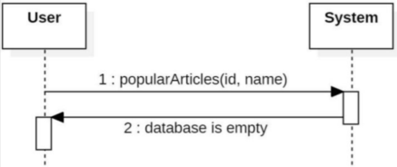

Slika 36. Najčešće poručivani proizvodi alternativni scenario

**DSSK13.2: Prihodi po mesecima**

Naziv: Prihodi po mesecima

Aktori: Menadzer

Ucesnici: Menadzer I sistem

Preduslovi: Sistem je ukljucen I je prikazana forma sa neophodnim podacima za vodjenje statistike

Osnovni scenario:

1.Korisnik poziva sistem da prikaze podatke

2.Sistem obavestava korisnika da su podaci uspesno obracunati

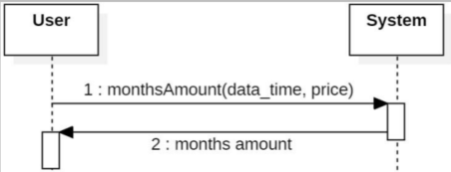

Slika 37. Prihodi po mesecima

Alternativni scenariji:

1.1 Nema podataka u bazi

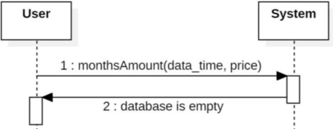

Slika 38. Prihodi po mesecima

**DSSK13.3: Prihodi po godinama**

Naziv: Prihodi po godinama

Aktori: Menadzer

Ucesnici: Menadzer I sistem

Preduslovi: Sistem je ukljucen I je prikazana forma sa neophodnim podacima za vodjenje statistike

Osnovni scenario:

1.Korisnik poziva sistem da prikaze podatke

2.Sistem obavestava korisnika da su podaci uspesno obracunati

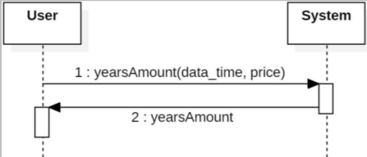

Slika 39. Prihodi po godinama

Alternativni scenariji:

1.1 Nema podataka u bazi

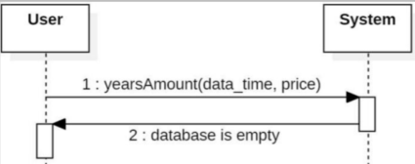

Slika 40. Prihodi po godinama alternativni scenario

**DSSK13.4: Prihodi po korisnicima**

Naziv: Prihodi po korisnicima Aktori: Menadzer

Ucesnici: Menadzer I sistem

Preduslovi: Sistem je ukljucen I je prikazana forma sa neophodnim podacima za vodjenje statistike Osnovni scenario:

1.Korisnik poziva sistem da prikaze podatke

2.Sistem obavestava korisnika da su podaci uspesno obracunati

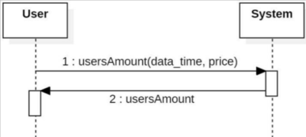

Slika 41. Prihodi po korisnicima

Alternativni scenariji:

1.1 Nema podataka u bazi

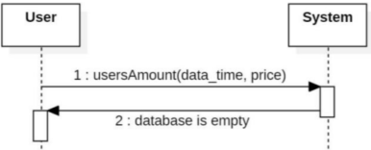

Slika 42. Prihodi po korisnicima

**DSSK13.5: Dnevni nedeljni mesecni i godisnji prihod**

Naziv: Dnevni nedeljni mesecni i godisnji prihod

Aktori: Menadzer

Ucesnici: Menadzer I sistem

Preduslovi: Sistem je ukljucen I je prikazana forma sa neophodnim podacima za vodjenje statistike

Osnovni scenario:

1.Korisnik poziva sistem da prikaze podatke

2.Sistem obavestava korisnika da su podaci uspesno obracunati

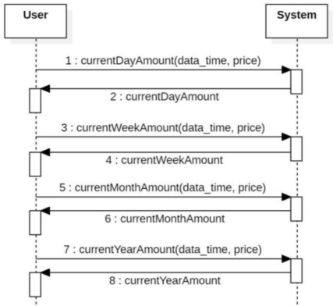

Slika 43. Dnevni nedeljni mesecni i godisnji prihod

Alternativni scenariji:

1.1 Nema podataka u bazi

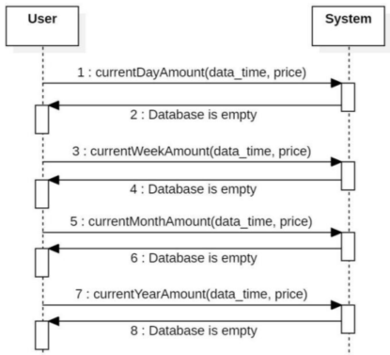

Slika 44. Dnevni nedeljni mesecni i godisnji prihod

**DSSK14: Prihvati porudzbinu**

Naziv: Prihvati porudzbinu

Aktori: Dostavljac

Ucesnici: Dostavljac I sistem

Preduslovi: Sistem je ukljucen I je prikazana forma sa spremnim porudzbinama za isporuku

Osnovni scenario:

1.Korisnik poziva sistem da prihvati porudzbinu

2.Sistem obavestava korisnika da je porudzbina prihvacena

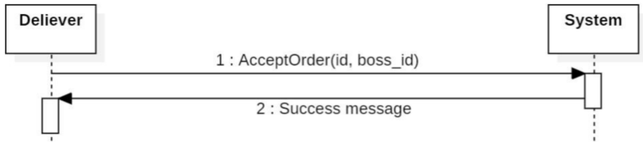

Slika 45. Prihvati porudžbinu

Alternativni scenariji:

1.1 Nema podataka u bazi

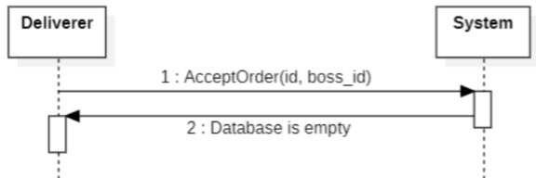

Slika 46. Prihvati porudžbinualternativni scenario

**DSSK15: Posalji lokaciju**

Naziv: Posalji lokaciju

Aktori: Dostavljac

Ucesnici: Dostavljac I sistem

Preduslovi: Sistem je ukljucen I je prikazana forma sa spremnim porudzbinama za isporuku

Osnovni scenario:

1.Korisnik poziva sistem da posalje trenutnu lokaciju

2.Sistem obavestava korisnika da je lokacija pribavljena

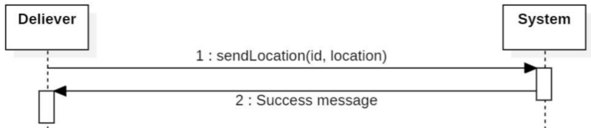

Slika 47. Prihvati porudžbinu

Alternativni scenariji:

1.1 Nema podataka u bazi

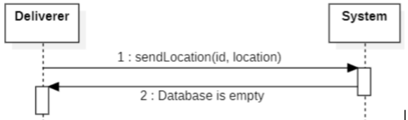

Slika 48. Prihvati porudžbinu alternativni scenario

**DSSK16: Zavrsi isporuku**

Naziv: Zavrsi isporuku

Aktori: Dostavljac

Ucesnici: Dostavljac I sistem

Preduslovi: Sistem je ukljucen I je prikazana forma sa spremnim porudzbinama za isporuku

Osnovni scenario:

1.Korisnik poziva sistem da oznaci porudzbinu kao isporucenu

2.Sistem obavestava korisnika da je stanje promenjeno

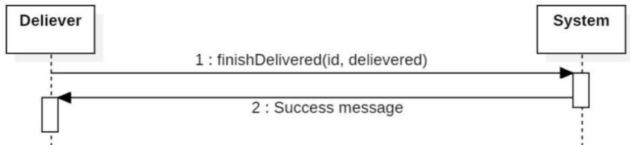

Slika 49. Završi isporuku

Alternativni scenariji:

3.1 Nema podataka u bazi

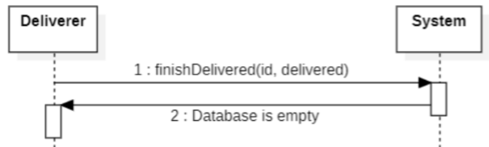

Slika 50. Završi isporuku alternativni scenario

**DSSK17: Lociraj porudzbinu**

Naziv: Lociraj porudzbinu

Aktori: Fizicko I pravno lice

Ucesnici: Korisnik I sistem

Preduslovi: Sistem je ukljucen I je prikazana forma sa kreiranim porudzbinama

Osnovni scenario:

1.Korisnik poziva sistem da oznaci porudzbinu kao isporucenu

2.Sistem obavestava korisnika da je zahtev za lociranje poslat

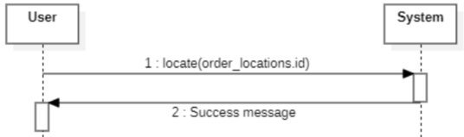

Slika 51. Lociraj porudžbinu

Alternativni scenariji:

3.1 Nema podataka u bazi

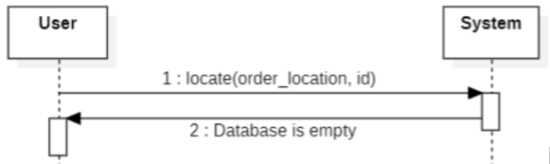

Slika 52. Lociraj porudžbinu alternativni scenario

* 1. **DEFINISANJE UGOVORA O SISTEMSKIM OPERACIJAMA**

Za svaku od uočenih sistemskih operacija prave se ugovori (contracts). Ugovori opisuju ponašanje sistemske operacije, tako što opisuje šta operacija radi, ali ne i kako. Jedan ugovor vezan je za jednu sistemsku operaciju. Uocene su sledece sistemske operacije

1. createAccount(name, username, email, address, password)
2. Check(email, password)
3. showProducts(name, price)
4. addToCart(article_id, user_id, article_name, prod_qty, price)
5. deleteFromCart(id)
6. updateQty(id, prod_qty)
7. CreateOrder(user_id, location_id, order_date, payment_method, shipping_address, name, company_name, phone, comment, price, article_name, prod_qty, accepted, cenceled, )
8. CancelOrder(id, cancceled)
9. AcceptOrder(id, accepted)
10. RejectOrder(id, accepted)
11. ShowData(id, sum(), avg() )
12. popularArticles(cart_count)
13. amounts(order_date, price)
14. months(order_date, price)
15. years(order_date, price)
16. users(user_id, price)
17. AcceptOrder(id, boss_id)
18. sendLocation(id, location)
19. finishDelivery(id, delivered)
20. locate(order_locations.id)

**Ugovor G1: createAccount**

Operacija: createAccount(name, username, email, address, password): bool

Veza sa SK: SK1

Preduslovi: Nalog ne postoji u bazi

Postuslovi: Kreiran je novi nalog

**Ugovor G2: check**

Operacija: check(username, password): bool

Veza sa SK: SK2

Preduslovi: Nalog postoji u bazi

Postuslovi: Korisnik je pristupio aplikaciji

**Ugovor G3: showProducts**

Operacija: showProducts(name, price): bool

Veza sa SK: SK3

Preduslovi: Baza nije prazna

Postuslovi: Korisnik je poslao zahtev za prikaz podataka

**Ugovor G4: addToCart**

Operacija: addToCart(article_id, user_id, article_name, prod_qty, price): bool

Veza sa SK: SK4

Preduslovi: Korisnik je poslao zahtev za unos artikla u korpu

Postuslovi: Artikal je dodat u korpu

**Ugovor G5: deleteFromCart**

Operacija: deleteFromCart(id): bool

Veza sa SK: SK5

Preduslovi: Korisnik je poslao zahtev za brisanje artikla iz korpe

Postuslovi: Artikal je izbrisan iz korpe

**Ugovor G6: updateQty**

Operacija: updateQty(id, prod_qty): bool

Veza sa SK: SK6

Preduslovi: Korisnik je poslao zahtev za promenu kolicine artikla iz korpe

Postuslovi: Kolicina artikla u korpi je promenjena

**Ugovor G7: createOrder**

Operacija: createOrder(user_id, location_id, order_date, payment_method, shipping_address, name, company_name, phone, comment, price, article_name, prod_qty, accepted, cenceled, ): bool

Veza sa SK: SK7

Preduslovi: Korisnik je poslao zahtev za kreiranje porudzbine

Postuslovi: Porudzbina je kreirana

**Ugovor G8: cancelOrder**

Operacija: cancelOrder(id, cancceled): bool

Veza sa SK: SK8

Preduslovi: Korisnik je poslao zahtev za otkazivanje porudzbine

Postuslovi: Porudzbina je otkazana

**Ugovor G9: acceptOrder**

Operacija: acceptOrder(id, accepted): bool

Veza sa SK: SK9

Preduslovi: Konobar je poslao zahtev za prihvatanje porudzbine

Postuslovi: Porudzbina je prihvacena

**Ugovor G10: rejectOrder**

Operacija: rejectOrder(id, accepted): bool

Veza sa SK: SK10

Preduslovi: Konobar je poslao zahtev za otkazivanje porudzbine

Postuslovi: Porudzbina je otkazana

**Ugovor G11: showData**

Operacija: showData(id, sum(), avg() ): bool

Veza sa SK: SK11

Preduslovi: Korisnik je poslao zahtev za obracunavanje I prikaz podataka

Postuslovi: Podaci su obracunati I prikazani

**Ugovor G12: popularArticles**

Operacija: popularArticles(id, cart_id, name ): bool

Veza sa SK: SK13.1

Preduslovi: Korisnik je poslao zahtev za obracunavanje I prikaz podataka

Postuslovi: Podaci su obracunati I prikazani

**Ugovor G13: months**

Operacija: months(id, order_date, price): bool

Veza sa SK: SK13.2

Preduslovi: Korisnik je poslao zahtev za obracunavanje I prikaz podataka

Postuslovi: Podaci su obracunati I prikazani

**Ugovor G14: years**

Operacija: years(id, order_date, price): bool

Veza sa SK: SK13.3

Preduslovi: Korisnik je poslao zahtev za obracunavanje I prikaz podataka

Postuslovi: Podaci su obracunati I prikazani

**Ugovor G15: users**

Operacija: users(id, user_id, price): bool

Veza sa SK: SK13.4

Preduslovi: Korisnik je poslao zahtev za obracunavanje I prikaz podataka

Postuslovi: Podaci su obracunati I prikazani

**Ugovor G16: amounts**

Operacija: amounts(id, order_date, price): bool

Veza sa SK: SK13.5

Preduslovi: Korisnik je poslao zahtev za obracunavanje I prikaz podataka

Postuslovi: Podaci su obracunati I prikazani

**Ugovor G17: AcceptOrder**

Operacija: AcceptOrder(id, boss_id): bool

Veza sa SK: SK14

Preduslovi: Porudzbina nije u procesu isporuke

Postuslovi: Porudzbina je prihvacena

**Ugovor G18: sendLocation**

Operacija: sendLocation(id, location):bool

Veza sa SK: SK15

Preduslovi: Porudzbina je u procesu isporuke

Postuslovi: Porudzbina je prihvacena

**Ugovor G19: finishDelivery**

Operacija: finishDelivery(id, delivered):bool

Veza sa SK: SK16

Preduslovi: Porudzbina nije isporucena

Postuslovi: Porudzbina je isporucena

**Ugovor G20: locate**

Operacija: locate(order_locations.id):bool

Veza sa SK: SK17

Preduslovi: Porudzbina je kreirana

Postuslovi: Zahtev za lociranje je poslat

* 1. **KONCEPTUALNI (DOMENSKI) MODEL**Konceptualni model nastaje na osnovu podataka iz funkcionalnog zahteva i slučajeva korišćenja.

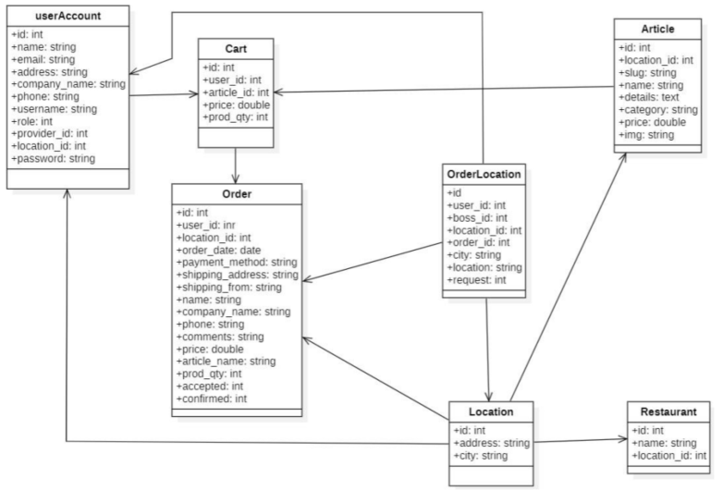

Slika 53. Konceptualni model

Kao rezultat analize scenarija SK i pravljenja konceptualnog modela dobija se logička struktura i ponašanje soštverskog sistema.

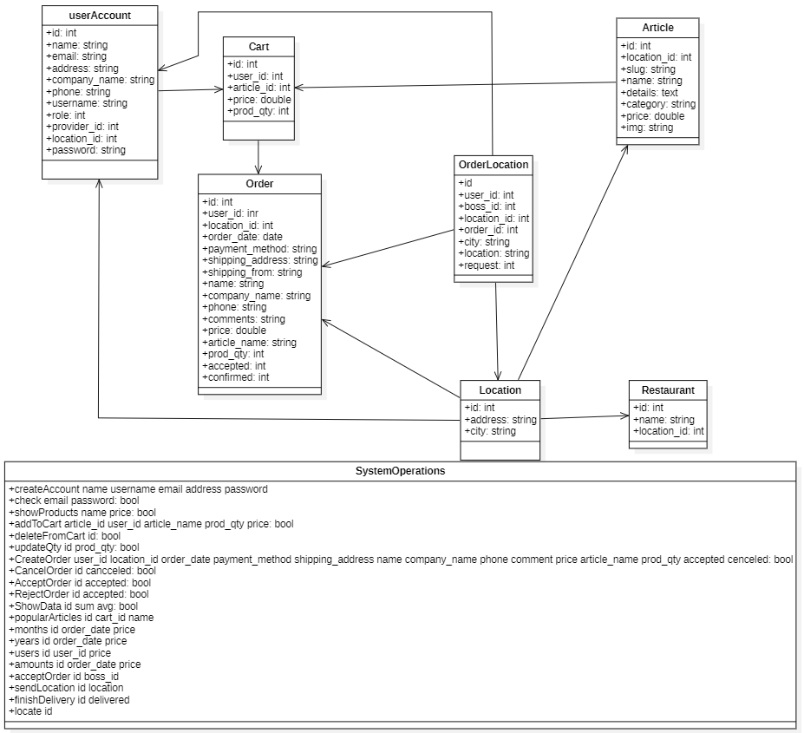

Slika 54. Struktura sistema

* 1. **RELACIONI MODEL**

Na osnovu konceptualnog modela može se napraviti relacioni model, koji će predstavljati osnovu za projektovanje relacione baze podataka.

**UserAccount**(ID, name, email, address, company_name, phone, username, role, provider_id, location_id, password)

**Cart**(ID, User_id, Article_id, price, prod_qty)

**Article**(ID, Location_id, slug, name, details, category, price, img)

**Order**(ID, user_id, location_id, order_date, payment_method, shipping_address, shipping_from, name, company_name, phone, comments, price, article_name, prod_qty, accepted, confirmed)

**Location**(ID, address, city)

**Restaurant**(ID, name, Location_id)

**OrderLocation**(ID, user_id, boss_id, location_id, order_id, city, location, request)

1. **FAZA PROJEKTOVANJA**
   1. **DIJAGRAMI SEKVENCI I KOLABORACIONI DIJAGRAMI ZA SISTEMSKE OPERACIJE  
        
      Ugovor G1: createAccount**

Operacija: createAccount(name, username, email, address, password): bool

Preduslovi: Nalog ne postoji u bazi

Postuslovi: Kreiran je novi nalog  
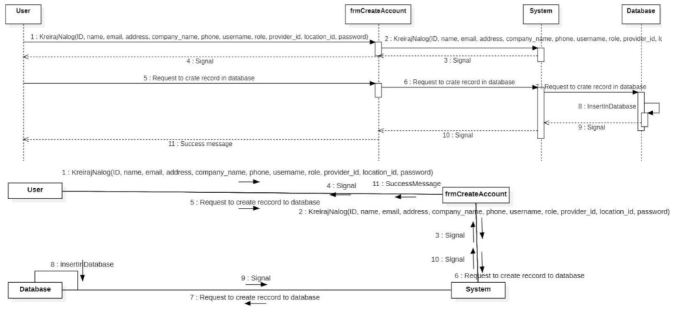

Slika 55. Sekvencijalni I kolaboracioni dijagram createAccount

**Ugovor G2: check**

Operacija: check(username, password): bool

Preduslovi: Nalog postoji u bazi

Postuslovi: Korisnik je pristupio aplikaciji  
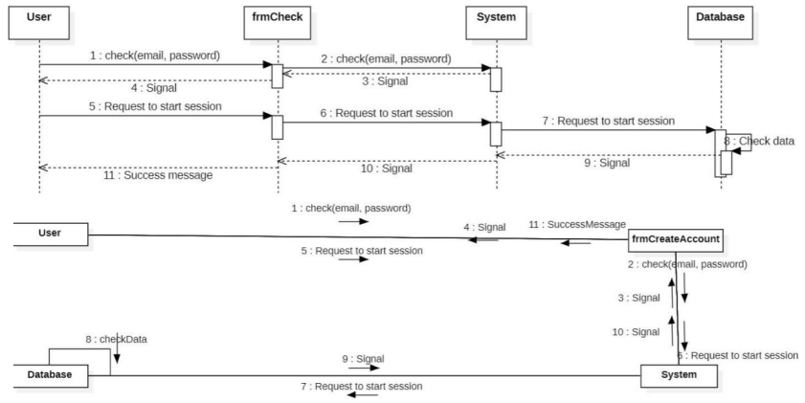

Slika 56. Sekvencijalni I kolaboracioni dijagram check

**Ugovor G3: showProducts**

Operacija: showProducts(name, price): bool

Preduslovi: Baza nije prazna

Postuslovi: Korisnik je poslao zahtev za prikaz podataka

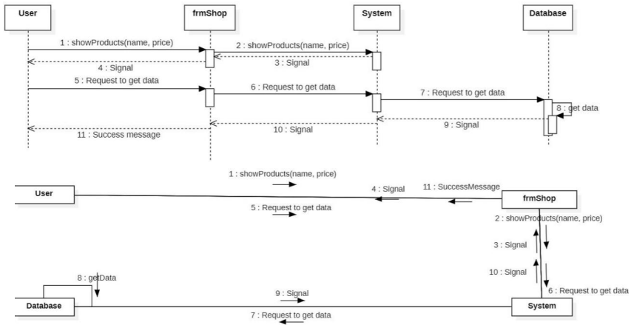

Slika 56. Sekvencijalni I kolaboracioni dijagram showProducts

**Ugovor G4: addToCart**

Operacija: addToCart(article_id, user_id, article_name, prod_qty, price): bool

Preduslovi: Korisnik je poslao zahtev za unos artikla u korpu

Postuslovi: Artikal je dodat u korpu

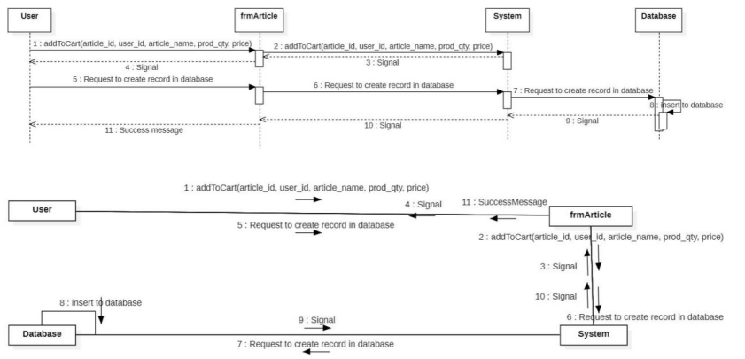

Slika 57. Sekvencijalni I kolaboracioni dijagram addToCart

**Ugovor G5: deleteFromCart**

Operacija: deleteFromCart(id): bool

Preduslovi: Korisnik je poslao zahtev za brisanje artikla iz korpe

Postuslovi: Artikal je izbrisan iz korpe

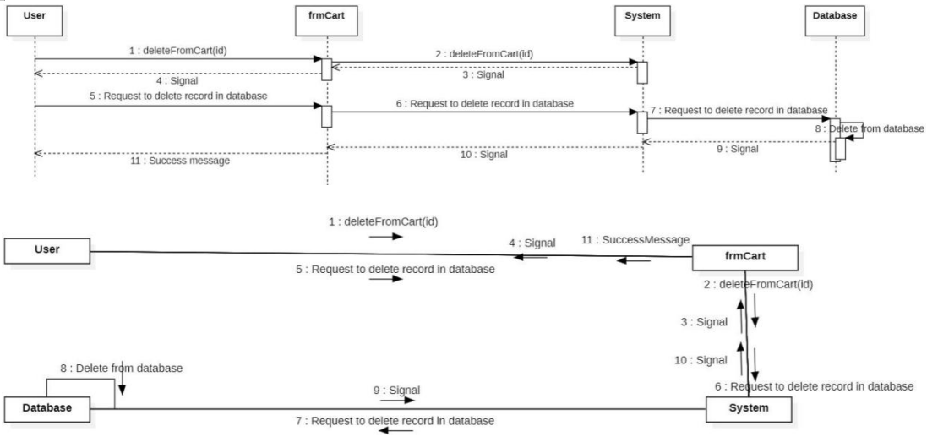

Slika 58. Sekvencijalni I kolaboracioni dijagram deleteFromCart

**Ugovor G6: updateQty**

Operacija: updateQty(id, prod_qty): bool

Preduslovi: Korisnik je poslao zahtev za promenu kolicine artikla iz korpe

Postuslovi: Kolicina artikla u korpi je promenjena  
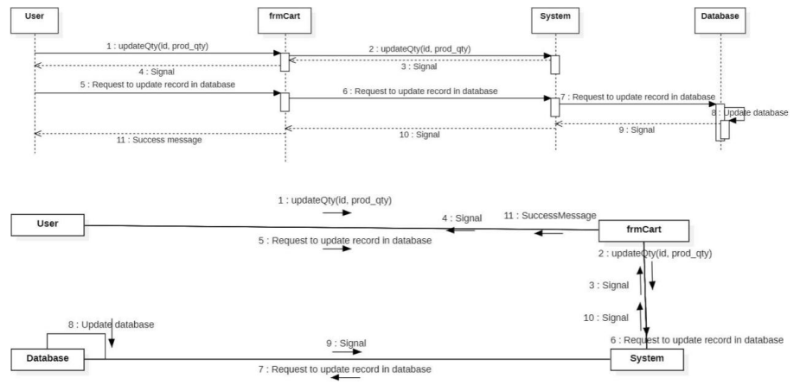

Slika 59. Sekvencijalni I kolaboracioni dijagram updateQty

**Ugovor G7: createOrder**

Operacija: createOrder(user_id, location_id, order_date, payment_method, shipping_address, name, company_name, phone, comment, price, article_name, prod_qty, accepted, cenceled, ): bool

Preduslovi: Korisnik je poslao zahtev za kreiranje porudzbine

Postuslovi: Porudzbina je kreirana

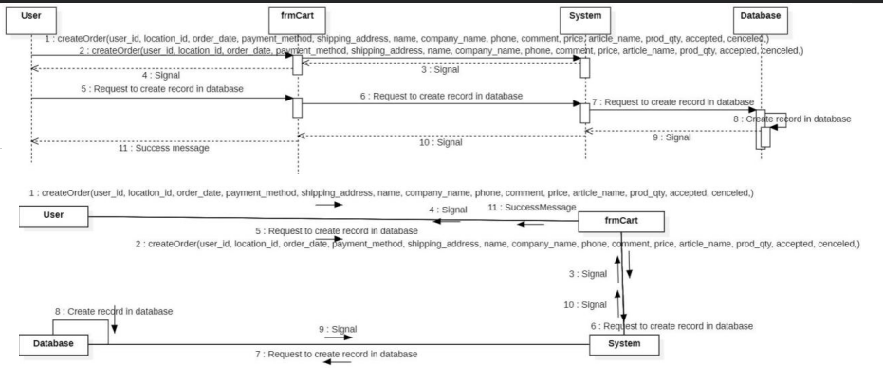

Slika 60. Sekvencijalni I kolaboracioni dijagram createOrder

**Ugovor G8: cancelOrder**

Operacija: cancelOrder(id, cancceled): bool

Preduslovi: Korisnik je poslao zahtev za otkazivanje porudzbine

Postuslovi: Porudzbina je otkazana

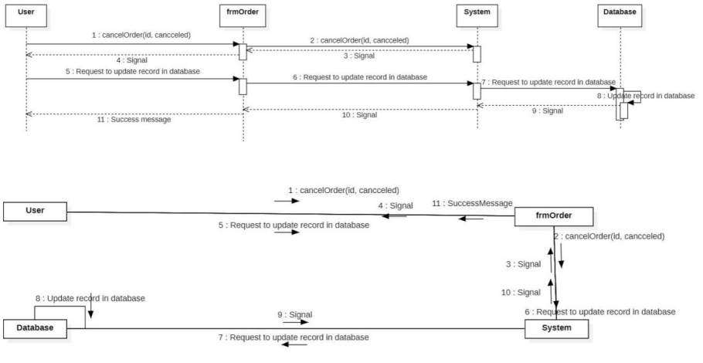

Slika 61. Sekvencijalni I kolaboracioni dijagram cancelOrder

**Ugovor G9: acceptOrder**

Operacija: acceptOrder(id, accepted): bool

Preduslovi: Konobar je poslao zahtev za prihvatanje porudzbine

Postuslovi: Porudzbina je prihvacena

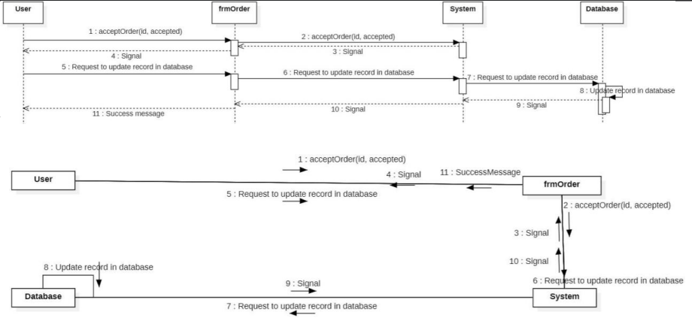

Slika 62. Sekvencijalni I kolaboracioni dijagram acceptOrder

**Ugovor G10: rejectOrder**

Operacija: rejectOrder(id, accepted): bool

Preduslovi: Konobar je poslao zahtev za otkazivanje porudzbine

Postuslovi: Porudzbina je otkazana  
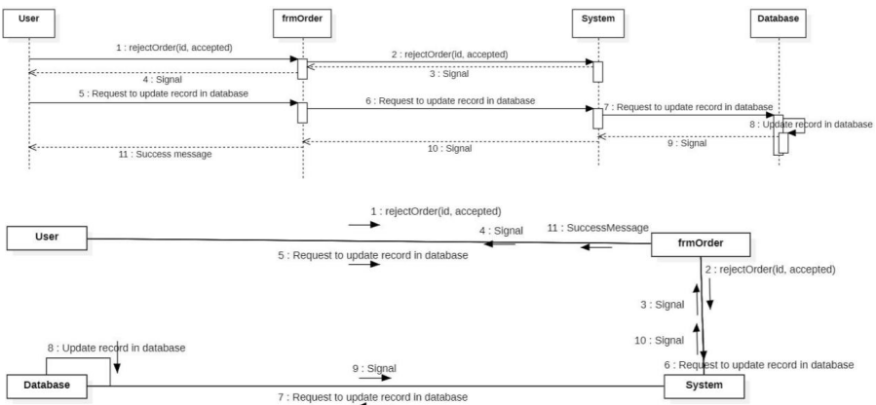  
Slika 63. Sekvencijalni I kolaboracioni dijagram rejectOrder

**Ugovor G11: showData**

Operacija: showData(id, sum(), avg() ): bool

Preduslovi: Korisnik je poslao zahtev za obracunavanje I prikaz podataka

Postuslovi: Podaci su obracunati I prikazani

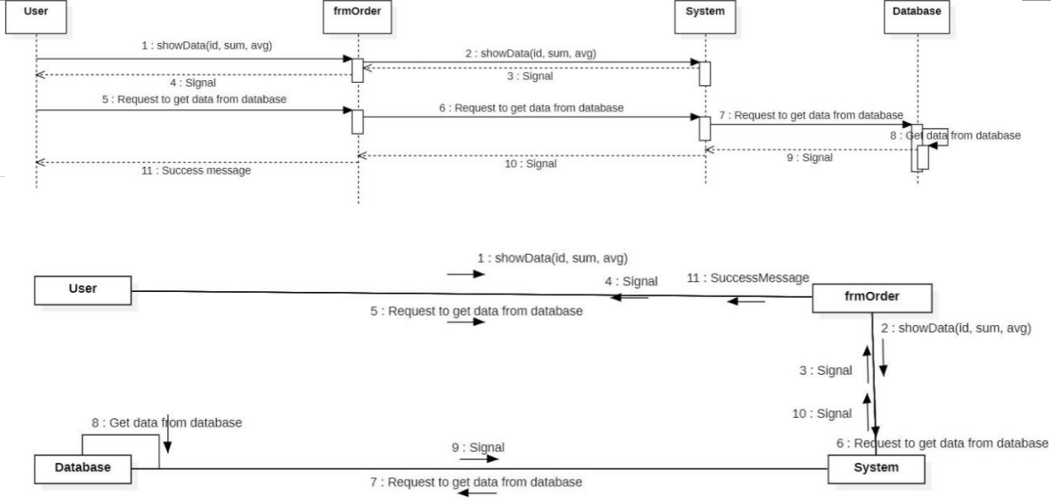

Slika 64. Sekvencijalni I kolaboracioni dijagram showData

**Ugovor G12: popularArticles**

Operacija: popularArticles(id, cart_id, name ): bool

Preduslovi: Korisnik je poslao zahtev za obracunavanje I prikaz podataka

Postuslovi: Podaci su obracunati I prikazani

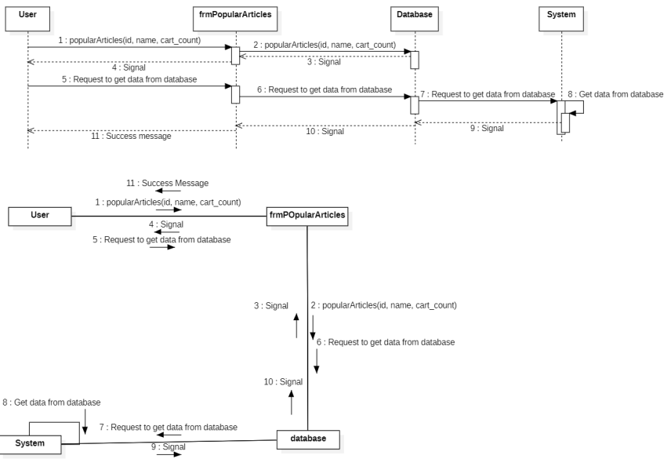

Slika 65. Sekvencijalni I kolaboracioni dijagram popularArticles

**Ugovor G13: months**

Operacija: months(id, order_date, price): bool

Preduslovi: Korisnik je poslao zahtev za obracunavanje I prikaz podataka

Postuslovi: Podaci su obracunati I prikazani

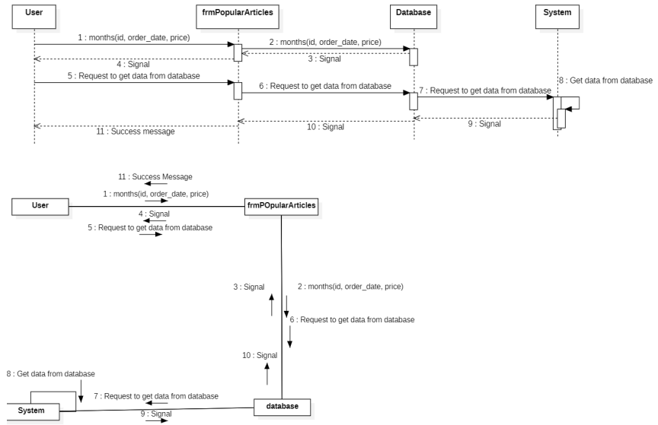

Slika 66. Sekvencijalni I kolaboracioni dijagram months

**Ugovor G14: years**

Operacija: years(id, order_date, price): bool

Preduslovi: Korisnik je poslao zahtev za obracunavanje I prikaz podataka

Postuslovi: Podaci su obracunati I prikazani

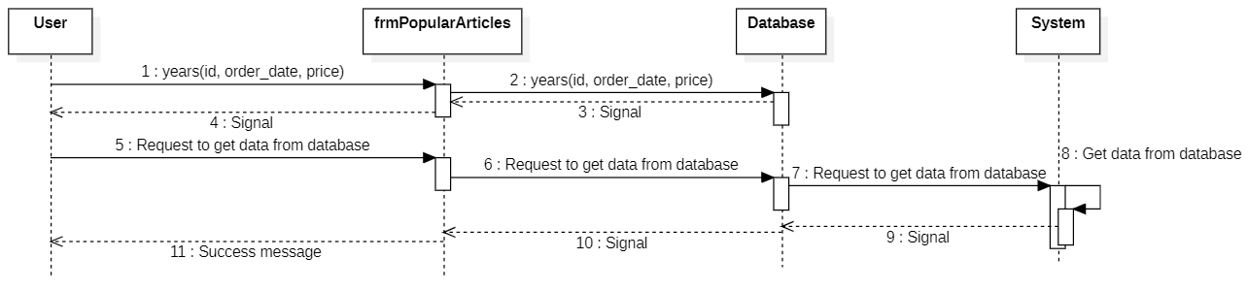

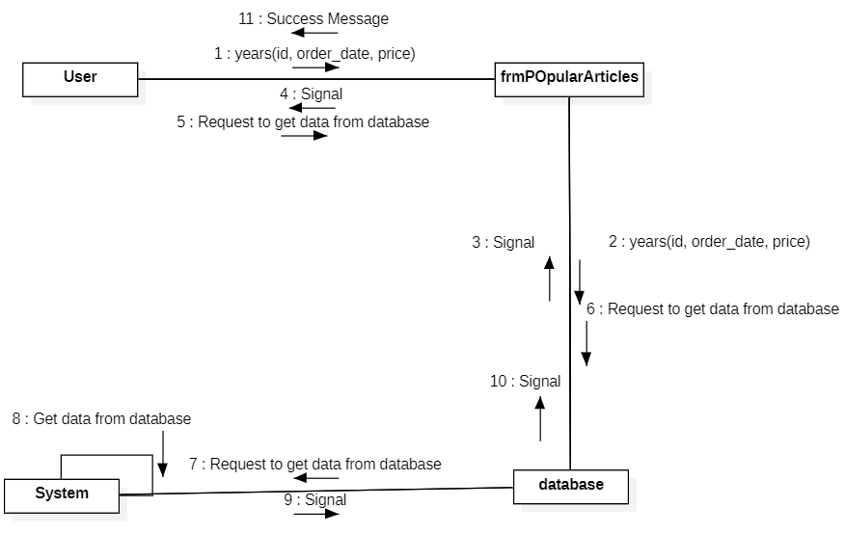

Slika 67. Sekvencijalni I kolaboracioni dijagram years

**Ugovor G15: users**

Operacija: users(id, user_id, price): bool

Preduslovi: Korisnik je poslao zahtev za obracunavanje I prikaz podataka

Postuslovi: Podaci su obracunati I prikazani

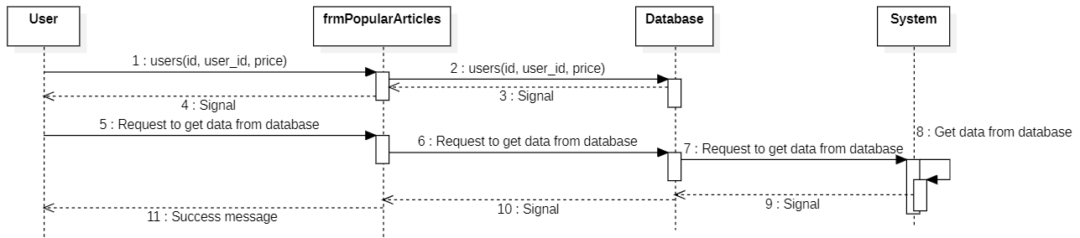

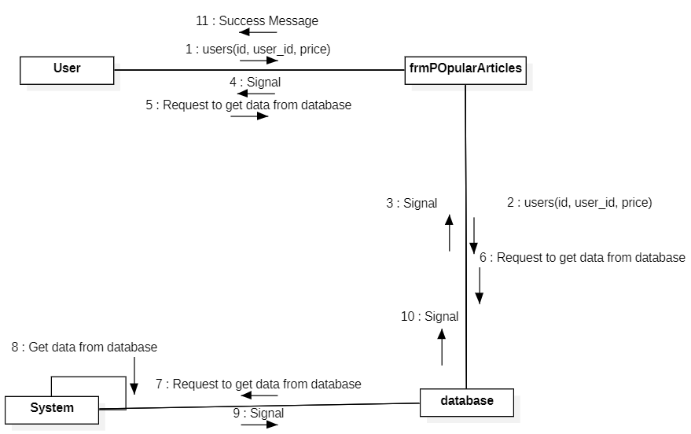

Slika 68. Sekvencijalni I kolaboracioni dijagram users

**Ugovor G16: amounts**

Operacija: amounts(id, order_date, price): bool

Preduslovi: Korisnik je poslao zahtev za obracunavanje I prikaz podataka

Postuslovi: Podaci su obracunati I prikazani

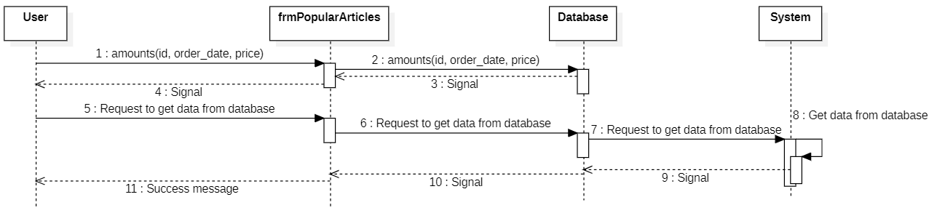

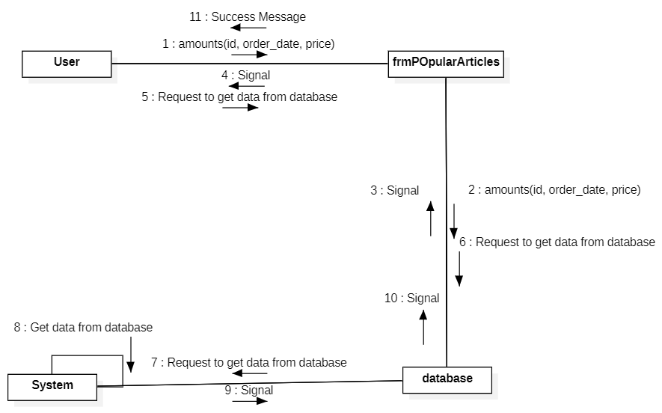

Slika 69. Sekvencijalni I kolaboracioni dijagram amounts

**Ugovor G17: AcceptOrder**

Operacija: AcceptOrder(id, boss_id): bool

Preduslovi: Porudzbina nije u procesu isporuke

Postuslovi: Porudzbina je prihvacena

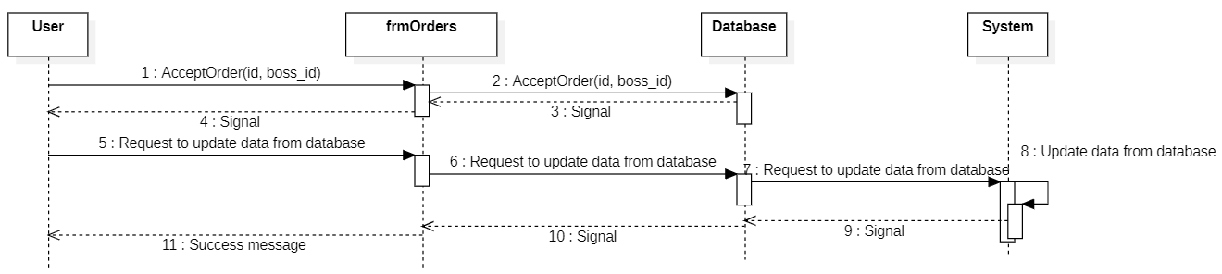

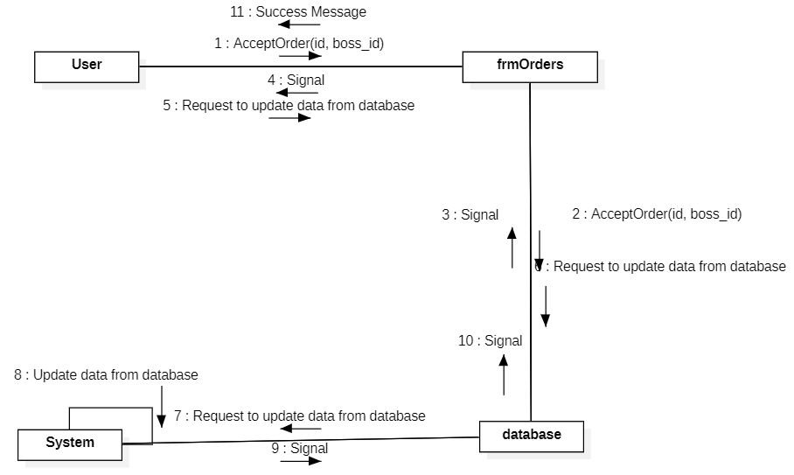

Slika 70. Sekvencijalni I kolaboracioni dijagram AcceptOrder

**Ugovor G18: sendLocation**

Operacija: sendLocation(id, location):bool

Preduslovi: Porudzbina je u procesu isporuke

Postuslovi: Porudzbina je prihvacena

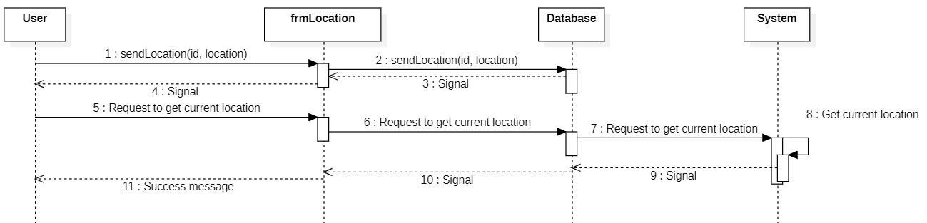

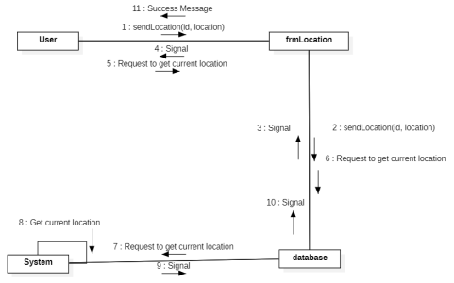

Slika 71. Sekvencijalni I kolaboracioni dijagram sendLocation

**Ugovor G19: finishDelivery**

Operacija: finishDelivery(id, delivered):bool

Preduslovi: Porudzbina nije isporucena

Postuslovi: Porudzbina je isporucena

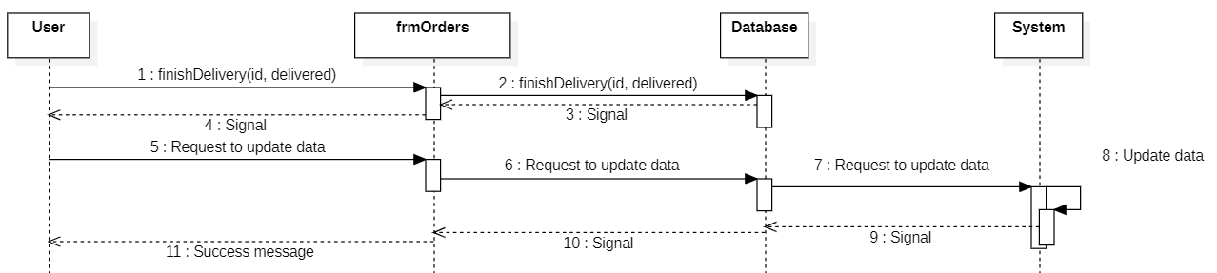

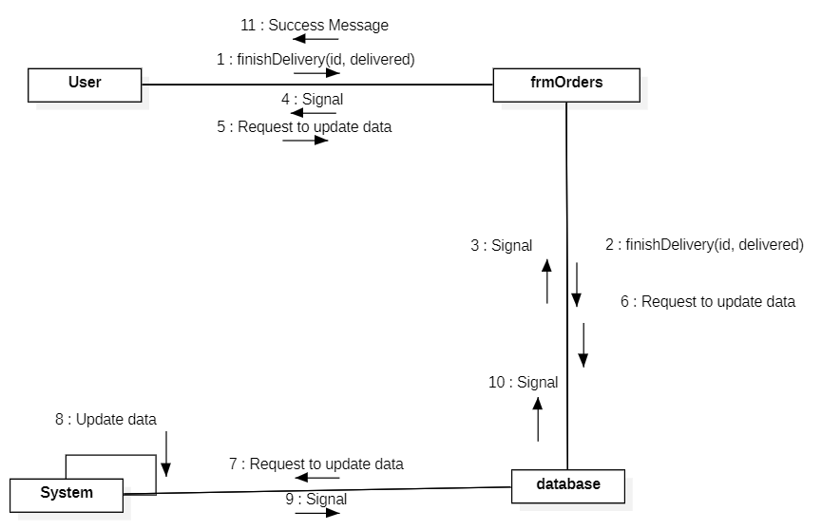

Slika 72. Sekvencijalni I kolaboracioni dijagram finishDelivery

**Ugovor G20: locate**

Operacija: locate(order_locations.id):bool

Preduslovi: Porudzbina je kreirana

Postuslovi: Zahtev za lociranje je poslat

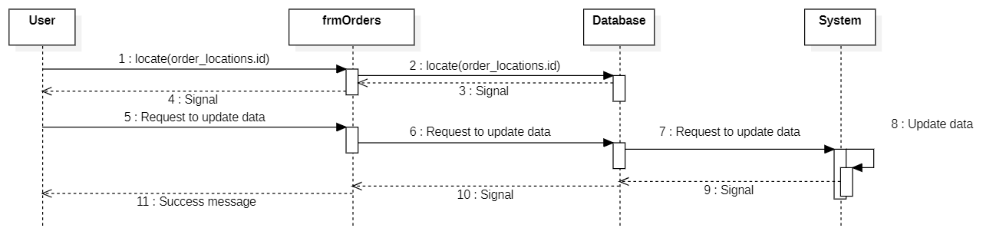

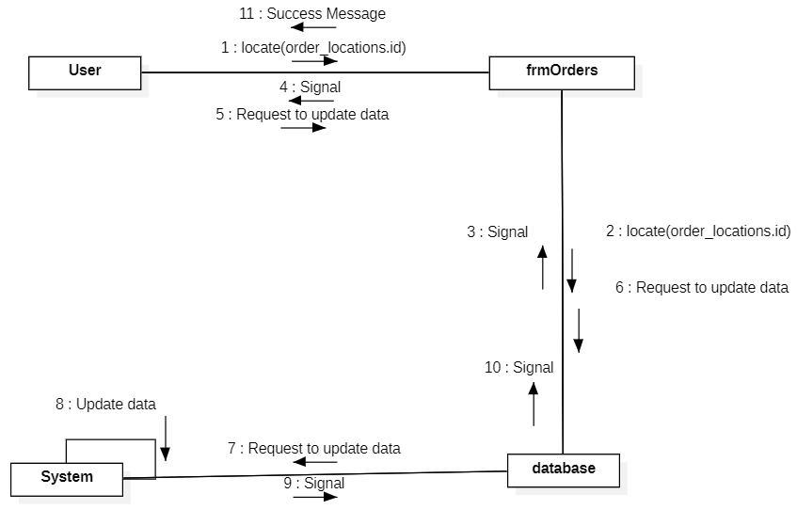  
Slika 73. Sekvencijalni I kolaboracioni dijagram locate

* 1. **PROJEKTOVANJE BAZE PODATAKA**Skladište podataka se projektuje na osnovu softverskih klasa strukture. Kao rezultat se dobijaju tabele relacionog sistema za upravljanje bazom podataka.

Tabela: users (korisnici) Tabela: cart (korpa) Tabela article (artikli)

Slika 74. Slika 75. Slika 76.

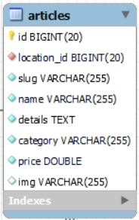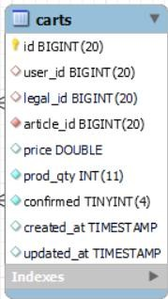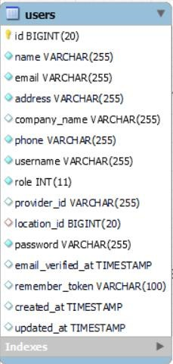

Tabela Locations Tabela Restaurants Tabela OrderLocation   
(Lokacije) (Restorani) (Lokacija porudzbine)

Slika 77. Slika 78. Slika 79.

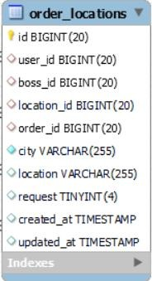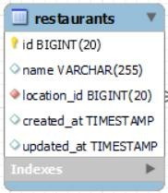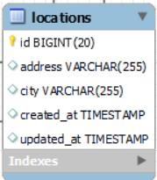

Tabela Orders (Porudzbine)  
Slika 80.

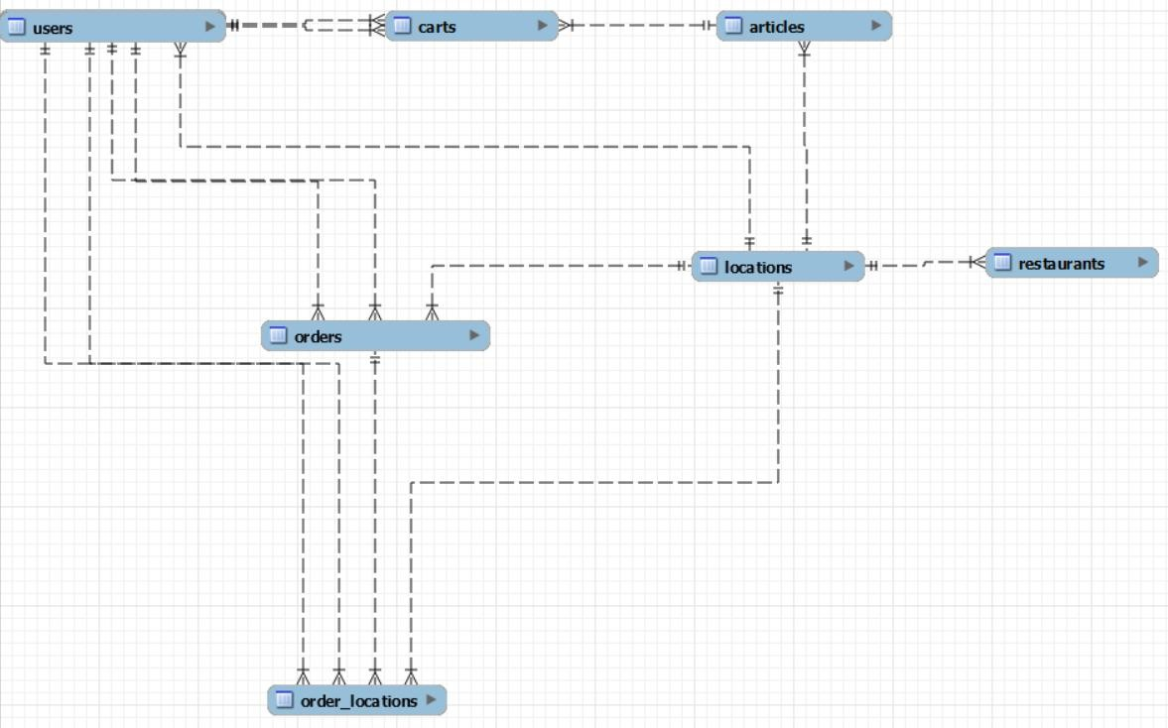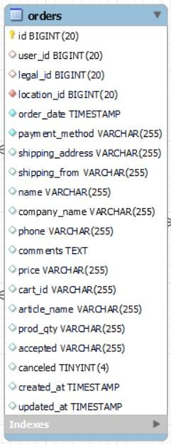  
  
Database diagram  
Slika 81.

* 1. **PROJEKTOVANJE KORISNIČKOG INTERFEJSA**Za svaki slučaj korišćenja koji se izvodi nad ekranskom formom treba kreirati odgovarajuću ekransku formu i dati opis akcije.  
       
     **SK1: Kreiranje korisnickog naloga**

Preduslovi: Sistem je ukljucen I korisniku je prikazana forma za logovanje ili kreiranje novog naloga.

Osnovni scenario:

Korisniku je pri prvom ulasku na sajt prikazana forma za registraciju ili logovanje, gde je potrebno odabrati opciju za registraciju I uneti sve neophodne podatke. Nakon unosa svih podataka ukoliko su svi validni I ne postoji vec takav registrovan korisnik, kreirace se korisnicki nalog.

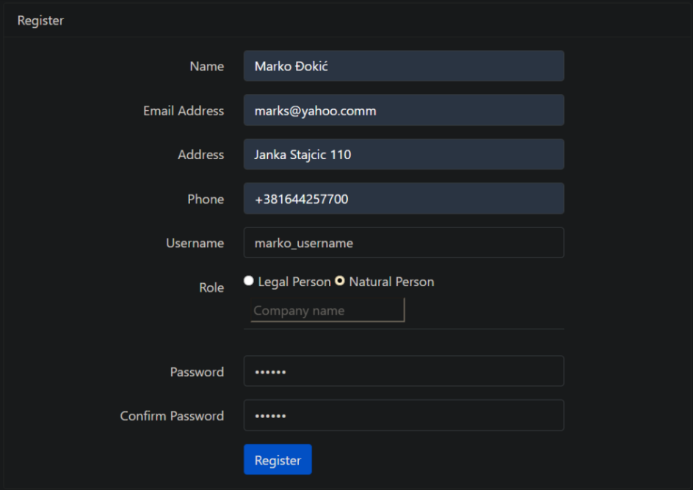

Slika 82. Registraciona forma



Slika 83. Pozdravna poruka

Međutim, ukoliko korisnik već postoji u bazi podataka ili neki od unetih podataka nije validan, pojavice se odgovarajuća poruka o grešci.



Slika 84. Postojeca mejl adresa

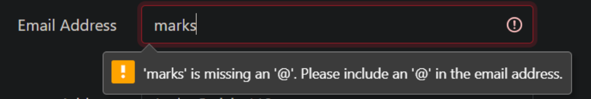  
Slika 85. Nevalidni podaci

**SK2: Prijavljivanje na korisnicki nalog**

Preduslovi: Sistem je ukljucen I korisniku je prikazana forma za logovanje ili kreiranje novog naloga.

Korisnik pri prvoj poseti web stranici bira opciju za prijavljivanje na nalog. Ukoliko nalog postoji i uneti su ispravni podaci korisniku ce biti ispisana pozdravna poruka.

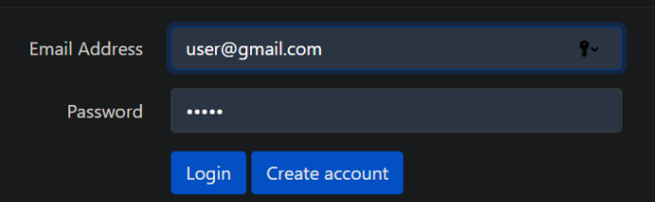

Slika 86. Forma za prijavljivanje



Slika 87. Pozdravna poruka

Ukoliko uneta šifra nije ispravna ili korisnicki nalog ne postoji biće prikazana odgovarajuća poruka.

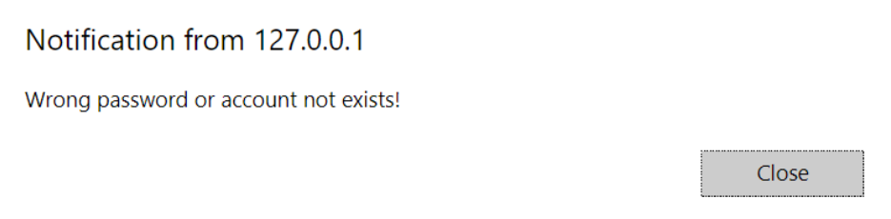

Slika 88. Poruka o grešci

**SK3: Brisanje korisnickog naloga**

Preduslovi: Sistem je ukljucen I korisniku je prikazana forma sa informacijama korisnickog naloga.

Korisnik bira opciju za brisanje korisničkog naloga.

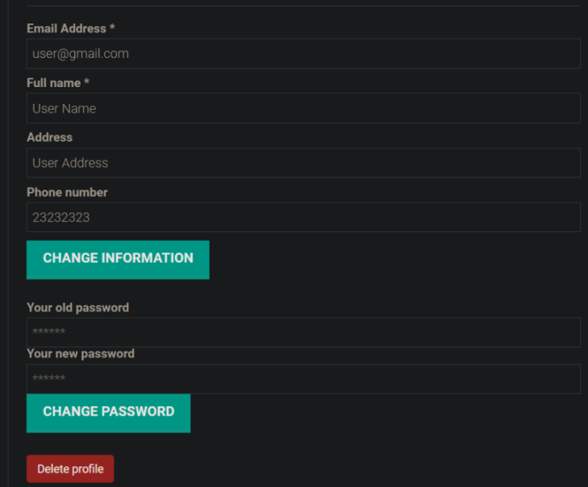

Slika 89. Forma za promenu podataka i brisanje naloga

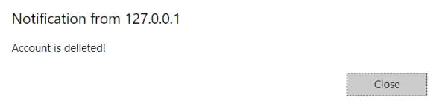

Slika 90. Poruka o izvršenoj operaciji brisanja

**SK4: Menjanje sifre korisnickog naloga**

Preduslovi: Sistem je ukljucen I korisniku je prikazana forma sa informacijama korisnickog naloga.

Korisnik unosi već postojeću šifru i novu šifru nakon čega sistem proverava da li se uneta šifra poklapa sa šifrom iz baze podataka. Ukoliko se šifra poklapa korisniku će biti ispisana poruka o uspešnom ažuriranju podataka.

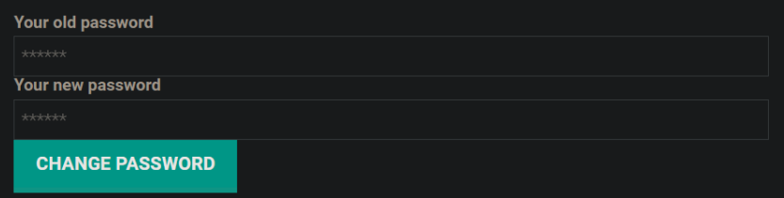

Slika 91. Forma za promenu podataka.

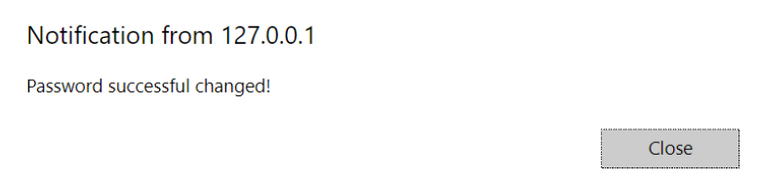

Slika 92. Poruka o uspešnom ažuriranju podataka

Ukoliko se stara šifra ne poklapa sa šifrom iz baze biće ispisana odgovarajuća poruka.

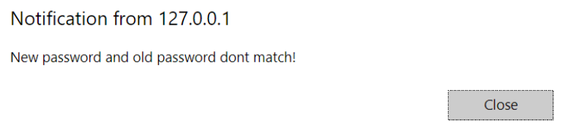

Slika 93. Poruka o pogrešno unetoj šifri

**SK5: Dodavanje artikla u korpu**

Preduslovi: Sistem je ukljucen I korisniku je prikazana forma sa postojecim artiklima

Korisniku je prikazana lista svih artikala iz baze podataka, među kojima korisnik bira željeni artikal, nakon čega korisnik unosi željenu količinu i dodaje artikal u korpu. Ukoliko je korisnik prijavljen na nalog biće ispisana poruka o uspešnom dodavanju artikla u korpu.

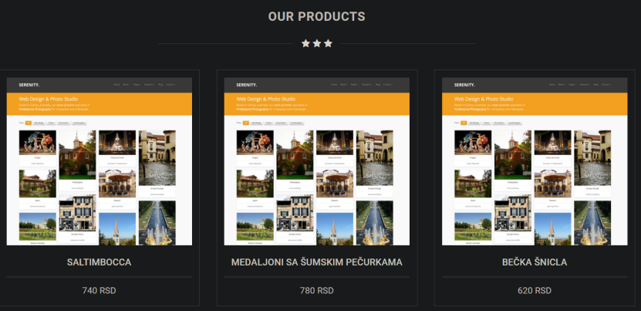

Slika 94. Lista artikala

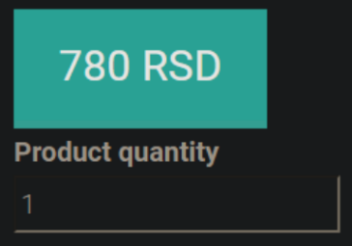

Slika 95. Forma za dodavanje artikla u korpu

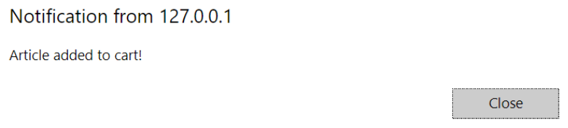

Slika 96. Poruka o uspešnom dodavanju artikla u korpu

Ukoliko korisnik nije prijavljen, biće redirektovan na formu za prijavljivanje.

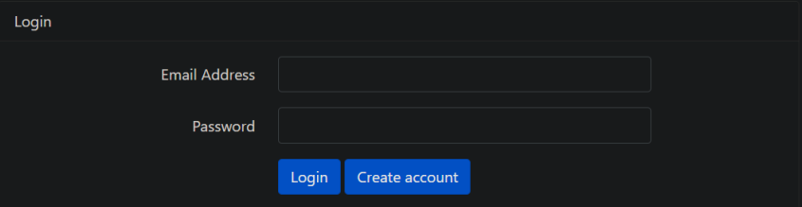

Slika 97. Forma za prijavljivanje na nalog

**SK6: Brisanje artikla iz korpe**

Preduslovi: Sistem je ukljucen I korisniku je prikazana forma sa postojecim artiklima u korpi

Korisnik bira željeni artikal iz korpe koji želi da obriše, nakon čega se korisniku ispisuje poruka o uspešno izvršenoj operaciji.

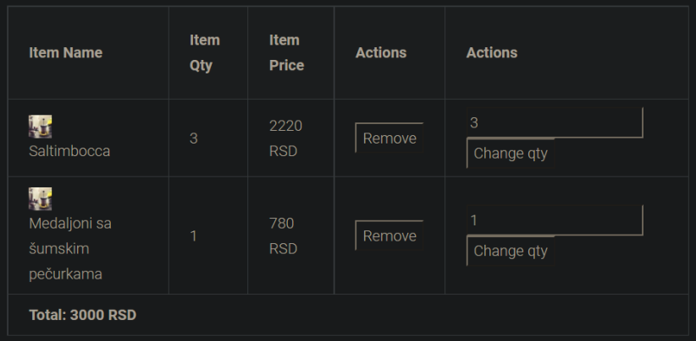

Slika 98. Lista artikala u korpi

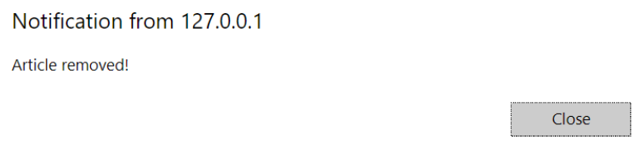

Slika 99. Poruka o uspešnom brisanju.

Jedina greška koja je moguća da se pojavi pri ovoj operaciji je da se korisniku prekine internet konekcija.

**SK7: Menjanje kolicine artikla u korpi**

Preduslovi: Sistem je ukljucen I korisniku je prikazana forma sa postojecim artiklima u korpi.

Korisnik bira željeni artikal iz korpe kom želi da promeni količinu i unesi novu količinu. Ukoliko je uneta količina različita od nule biće ispisana poruka o uspešno promenjenoj količini.

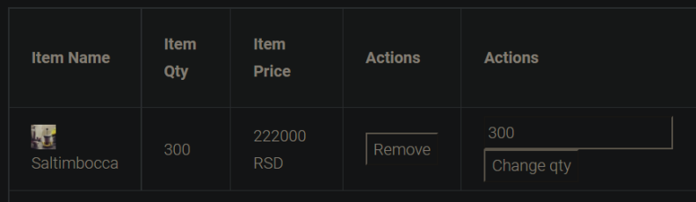

Slika 100. Forma sa listom artikala u korpi

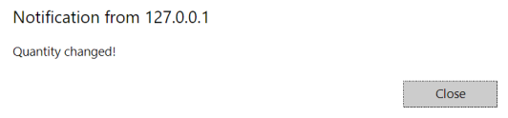

Slika 101. Poruka o uspešno promenjenoj količini

Ukoliko je uneta nula biće ispisana poruka o grešci

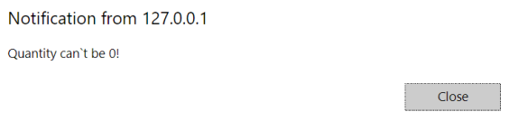

Slika 102. Poruka o grešci

**SK8: Kreiranje porudzbine**

Preduslovi: Sistem je ukljucen I korisniku je prikazana forma sa korpom.

Korisniku bira opciju za kupovinu i opciono menja postojeće lične podatke koji se automatski povlače iz baze. Nakon toga se ispisuje poruka o uspešno kreiranoj porudžbini.

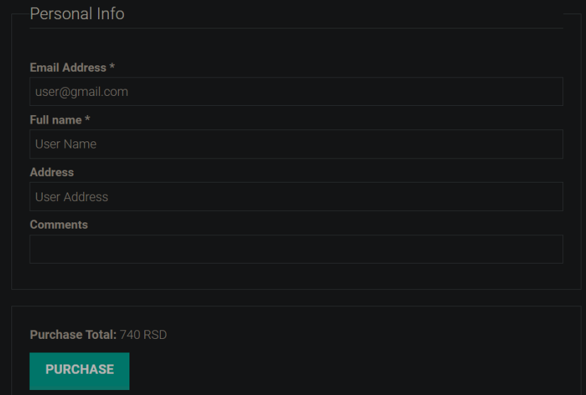

Slika 103. Forma sa ličnim podacima i ukupnom cenom artikala u korpi

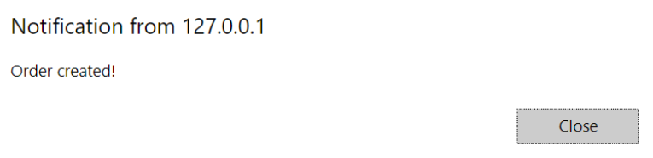

Slika 104. Poruka o uspešno kreiranoj porudžbini

Ukoliko je korpa prazna, korisnik neće imati opciju za kreiranje porudžbine.



Slika 105. Prikazana forma ukoliko je korpa prazna

**SK9: Otkazivanje porudzbine**

Preduslovi: Sistem je ukljucen I korisniku je prikazana forma sa kreiranom porudzbinom.

Korisnik će nakon kreirane porudžbine imati mogućnost određeno vreme da je otkaže, čime se eliminiše mogućnost slučajnog kreiranja porudžbine. Nakon odabira opcije za otkazivanje korisniku se ispisuje poruka o uspešno otkazanoj porudžbini.

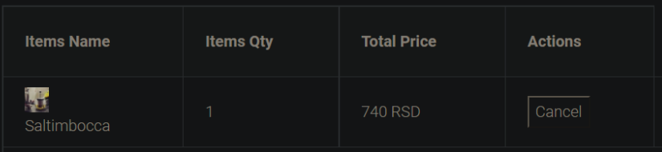

Slika 106. Forma sa kreiranom porudžbinom

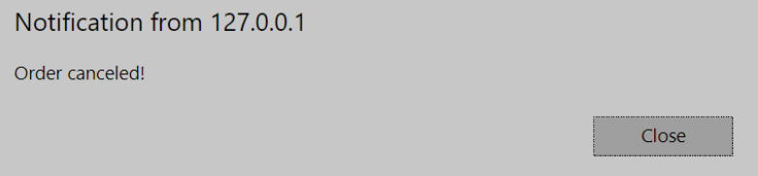

Slika 107. Poruka o uspešno otkazanoj porudžbini

Ukoliko korisnik nema ni jednu kreiranu porudžbinu biće mu prikazana sledeća forma.

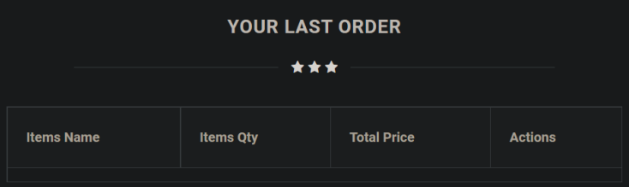

Slika 108. Forma prikazana korisniku ukolkio nema kreiranih porudžbina

**SK10: Prihvatanje porudzbine**

Preduslovi: Sistem je ukljucen I konobaru je prikazana forma sa kreiranim porudzbinama

Konobar se nakon logovanja redirektuje na početnu stranu gde ima uvid u sve nove i prethodne porudžbine. Konobar može prihvatiti, otkazati ili završiti porudžbinu, što zavisi od stanja porudžbine.

Slučaj korišćenja 11 nećemo posebno obrađivati jer princip prilično identičan.

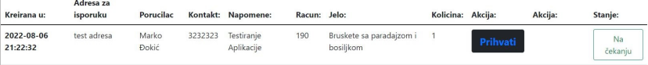

Slika 109. Forma za prikaz I prihvatanje porudžbine

Konobaru se shodno stanju porudžbine prikazuju određena obaveštenja.

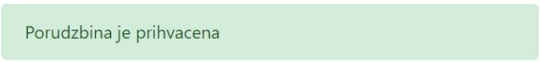

Slika 110. Obaveštenje o prihvatanju porudžbine

Do alternativnog scenarija može doći ukoliko je porudžbina u nekom drugom stanju, odakle se porudžbina ne može prihvatiti.



Slika 111. Alternativni scenario prilikom prihvatanja porudžbine

**SK12: Rucno unošenje porudžbine**

Preduslovi: Sistem je ukljucen I konobaru je prikazana forma sa kreiranim porudzbinama

Konobar ima opciju ručnog unošenja porudžbine, nezavisno od menija i artikala u sklopu restorana. Što može dovesti, na osnovu uvida u sve porudžbine, u budućnosti do proširivanja asortiman artikala. Nakon unosa porudžbine pojaviće se odgovarajuće obaveštenje.



Slika 112. Forma za ručni unos porudžbine

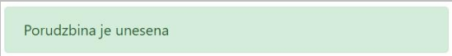

Slika 113. Obaveštenje o uspešno kreiranoj porudžbini

Do alternativnog scenarija može doći prilikom unosa nevalidnih podataka.



Slika 114. Obaveštenje o nevalidnim podacima

**SK13: Uvid u statistiku**

Preduslovi: Sistem je ukljucen I je prikazana forma sa neophodnim podacima za vodjenje statistike

Uvid u statistiku ima samo menadžer restorana. Uvid u određene podatke se svodi na prost odabir dugmeta na početnoj strani. U ovom slučaju obradićemo samo jedan slučaj korišćenja kroz slike ekrana, s obzirom da ostale funkcionalnosti ne zahtevaju nikakav unos podataka.



Slika 115. Početna strana menadžera

Do alternativnog scenarija može doći samo ukoliko menadžer nije ulogovan.



Slika 116. Alternativni sceenario prilikom prikaza podataka.

Slučajevi korišćenja 13.1, 13.2, 13.3, 13.3, 13.4 i 13.5 se svode na prost odabir opcije na početnoj strani.

Slučaj korišćenja 13.1 je prikaz najčešće poručivanih proizvoda, odnosno njihovog naziva, broja poručivanja, jedinične cene i ukupan ostvaren prihod prilikom poručivanja određenog proizvoda.

Slučaj korišćenja 13.2 je prikaz ostvarenih prihoda tokom meseci tekuće godine.

Slučaj korišćenja 13.3 je prikaz ostvarenih prihoda po godinama. Obračunavaju se prihodi za

svaku godinu poslovanja restorana putem naše web aplikacije.

Slučaj korišćenja 13.4 je prikaz ostvarenih prihoda po korisnicima, kao i broj otkazivanja porudžbina pojedinih korisnika, što nam može biti korisna informacija ukoliko je potrebno banovati određenog korisnika, što će kao funkcionalnost biti dodato u nekim budućim funkcionalnostima

Slučaj korišćenja 13.5 je prikaz ostvarenih dnevni nedeljni mesecni i godisnji prihoda. Prihodi se prikazuju za tekuću godinu, mesec, nedelju i dan. Pored tih informacija imamo i informaciju o ukupno ostvarenom prihodu od početka poslovanja putem naše web aplikacije.

**SK14: Prihvati porudzbinu**

Preduslovi: Sistem je ukljucen I je prikazana forma sa spremnim porudzbinama za isporuku

Dostavljač se nakon logovanja redirektuje na početnu stranu gde ima tabelaran prikaz svih porudžbima spremnih za isporuku. Nakon prihvatanja porudžbine korisnik koji je kreirao dotičnu porudžbinu dobija opciju da zatraži trenutne koordinate, odnosno lokaciju dostavljača.



Nakon prihvatanja porudžbine, dostavljač dobija povratnu informaciju da je operacija uspešno obavljena.



Slika 117. Obaveštenje o prihvatanju porudžbine.

Do alternativnog scenarija može doći ukoliko je baza podataka prazna.



Slika 118. Alternativni scenario prilikom prikaza porudžbina za isporuku

**SK15: Posalji lokaciju**

Preduslovi: Sistem je ukljucen I je prikazana forma sa spremnim porudzbinama za isporuku

Dostavljač nakon prihvatanja porudžbine za isporuku i nakon što korisnik pošalje zahtev za dostavljanjem trenutne lokacije dobija opciju za slanje svoje trenutne lokacije. Koordinate se automatski, nakon nekoliko trenutaka upisuju u tekstualno polje nakon čega dostavljač samo treba da pritisne dugme za slanje istih. Proces se ponavlja svaki put na identičan način kada korisnik zatraži lokaciju dostavljača.



Slika 119. Tabelarni prikaz porudzbina spremnih za isporuku

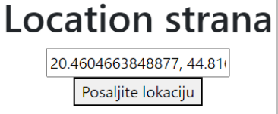

Slika 120. Forma za slanje trenutne lokacije



Slika 121. Obaveštenje o podlatoj lokaciji



Slika 122. Alternativni scenario prlikom prikaza porudšbina za isporuku

**SK16: Zavrsi isporuku**

Preduslovi: Sistem je ukljucen I je prikazana forma sa spremnim porudzbinama za isporuku

Kada dostavljač dostavi poružbinu na traženu adresu, proces isporuke završava pritiskom na dugme završi isporuku. Ovim je proces traženja lokacije od strane korisnika onemogućen.



Slika 123. Tabelarni prikaz porudžbine

Nakon završetka isporuke, dostavljaču se prikazuje odgovarajuće obaveštenje

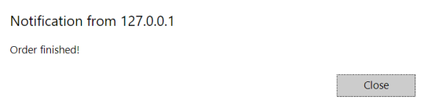

Moguć alternativni scenario je nepostojanje niti jedne porudžbine u bazi podataka.



Slika 124. Alternativni scenario prilikom završetka isporuke

**SK17: Lociranje porudzbine**

Preduslovi: Sistem je ukljucen I je prikazana forma sa kreiranim porudzbinama

Korisnik nakon kreiranja porudžbine dobija mogućnost uvida u istu, otkazivanja ili traženja lokacije dostavljača. Zahtev za lociranjem se šalje prostim klikom na dugme locate.

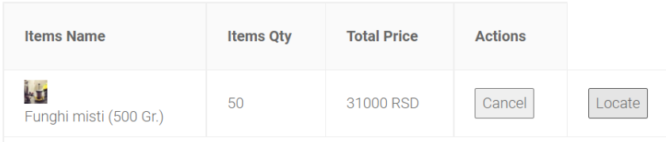

Slika 125. Tabelarni prikaz kreirane porudžbine

Nakon slanja zahteva za lociranje korisnik dobija odgovarajuću povratnu informaciju da je operacija uspešno obavljena.

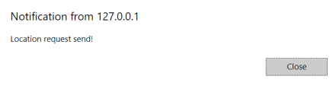

Slika 126. Obaveštenje o uspešno poslatom zahtevu za lociranje

Moguć alternativni scenario je da je da nema trenutno kreiranih porudžbina



Slika 127. Alternativni scenario prilikom prikaza porudžbine

1. **ZAKLJUČAK**
2. **LITERATURA**
3. **PRILOZI**
   1. **SPISAK SLIKA**
   2. **BIOGRAFSKI PODACI**